# 概论

Mysql:理论知识；使用

理论对使用起到指引作用！

Client/Server架构！

DBMS based on FileSystem.

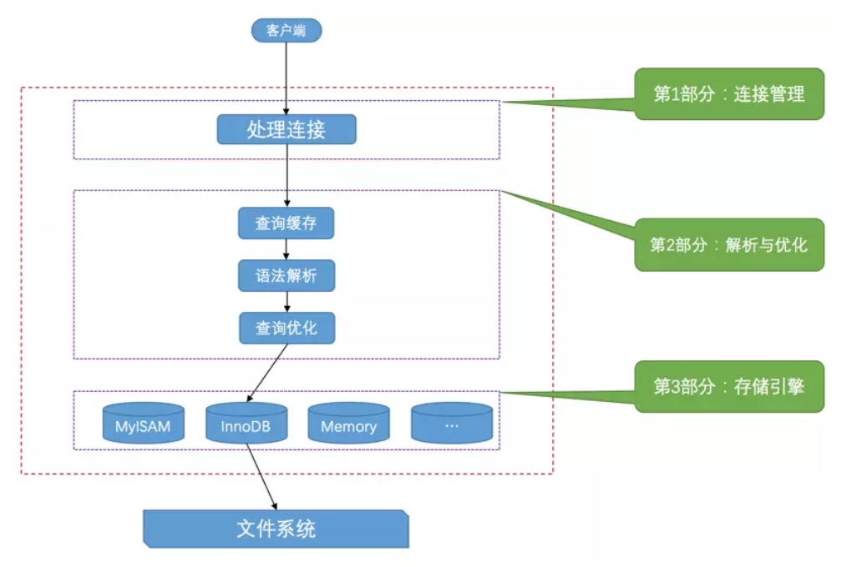

第一部分，连接管理：

mysql -uroot -p123456

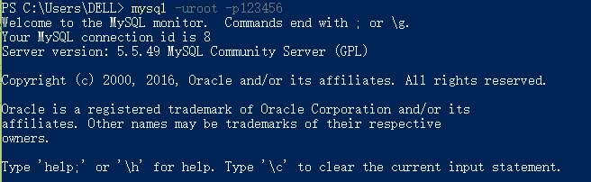

上面的又不安全！

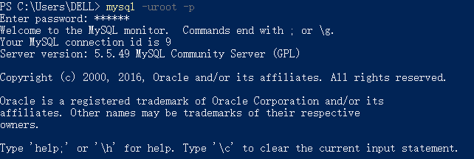

C/S是否在同一台计算机呢？如果在，使用进程间通信！不在就使用网络套接字通信！

发送的内容的pyhsical entity is bits.---

延伸的知识点就是服务端应对多个客户端采取的多线程模式！

数据库连接池！为什么要有数据库连接池？创建和销毁连接极度占用资源，更别说频繁使用了！数据库连接池就是连接的大管家！

第二部分，解析与优化：

查询缓存：利用了CAS算法思想，采取了缓存一致性协议！mysql5.7.20不推荐使用，mysql8直接删除！主要是缓存命中率太低，命中节省的时间匹配不上花费的内存开销和检索开销.(所以“解析优化”叫“解析优化”而不是叫“查询、解析与优化”)

语法解析：解析客户端发送过来的文本，可能就像登录时包含的用户名和密码一样！

查询优化：这是考虑到我们写的sql语句效率不高所做出的补救措施！

第三部分：存储引擎

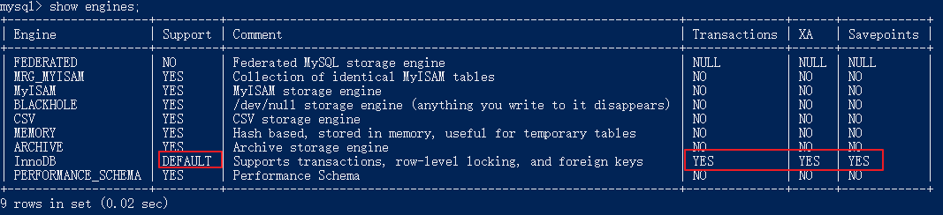

重点---innodb;myisam;memory

create table tb_books( ) engine=MYISAM;//创建一个表的时候指定存储引擎

alter table tb_books engine=INNODB;//修改表的存储引擎

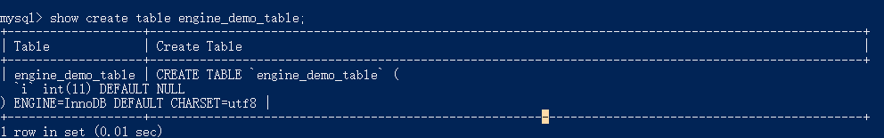//查看表信息

mysql目录：数据目录（启动加载、运行产生去存储），安装目录(bin)。

数据目录datadir:

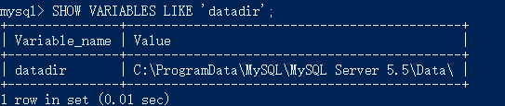

DB在FS中的表示：

每个数据库都对应数据目录下的一个子目录

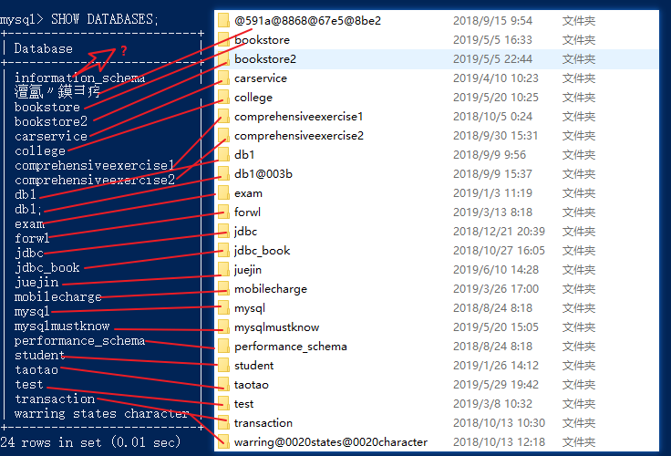

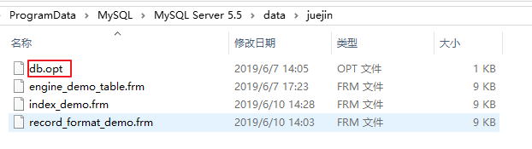

在db.opt里存储了db的一些相关信息，比如charset、比较规则。

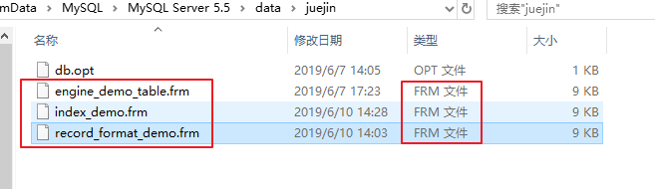

表在FS中的表示：

# 数据库知识点总结:

<https://www.cnblogs.com/xuegu/p/5876462.html>

Data:对客观事物的表示,信息的载体.(信号...)

与语义密不可分.

Database:用来管理数据库的一个文件(IO抽象)/软件(整体抽象--CSAPP)

History:

人工管理阶段;

文件系统阶段(磁盘文件);-----不能线程共享?

数据库系统阶段:关系型数据库/层次型/网状

Oracle:oracle公司的数据库

Mysql:开源; 瑞典->Sun->Oracle

SqlServer:微软

Db2:ibm

高级数据库阶段:”关系-对象”数据库

Q:nosql?

## Mysql服务器层次结构:

MySQL Server:

Databases:

Tables:元数据/字段(对应Java中的属性)+记录

Records:

Cell:

## MySQL的安装:

## MySQL环境变量配置

## MySQL的目录结构:

bin

my.ini:

default-character-set=utf8;

port:3306;

default-storage-engine=INNODB

max_connections=100

## MySQL的使用命令:

### mysql:

client_login mysql -h host_name/ip -u user_name -p password

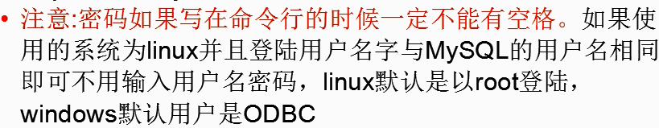

### mysqladmin:

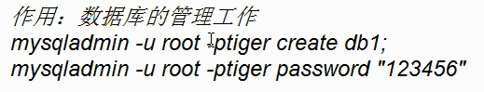

### mysqldump:

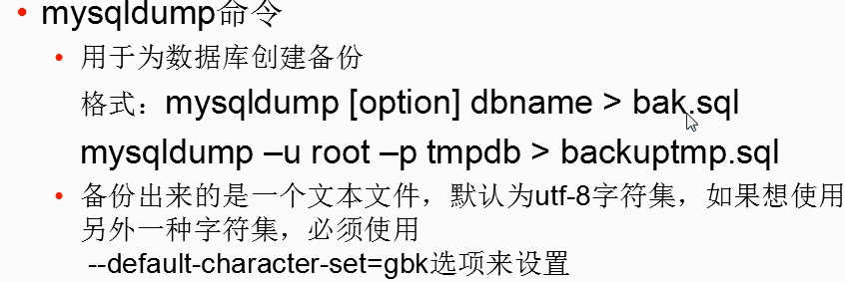

Show databases;

Use databases;

Show tables:

\c:give up

\s:show database state

\h:show cmd of mysql

\q:quit

## SQL语法

sql:structured query language

function:curd to data.

classify:

DDL:Data Define Language(数据库对象如database,table的操作)

create;alter;drop;truncate

DML:Data Manipulation Language(记录的操作INSERT,DELETE,UPDATE)

DDL类似于对class操作,DML类似于对Object进行操作

DCL:Data Control Language

grant; revoke

TCL:Tool Command Language

transaction

### DDL(create;alter;drop;truncate)----ADC

#### create

create table table_name(

column1_name dataType [ constraint],

column2_name dataType [ constraint],

column3_name dataType [ constraint] //,

)

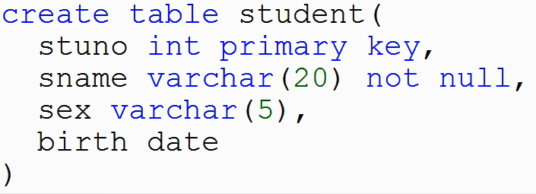

##### 数据类型:

1. 数字

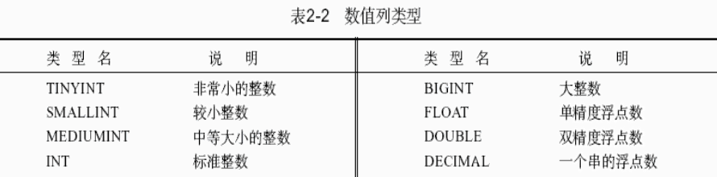

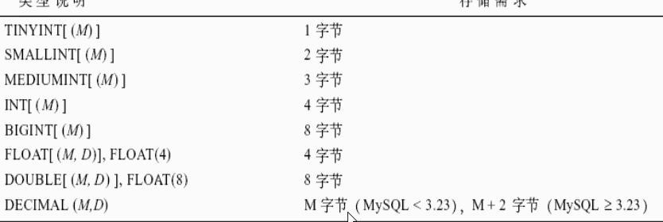

M是显示尺寸,D是小数位显示尺寸

1. 字符:单引号表示,参数单位是字符而不是字节

varchar()

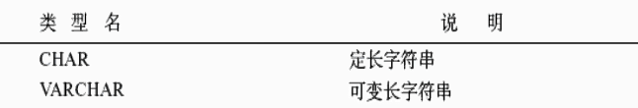

Q:char与varchar区别在哪儿?

A: 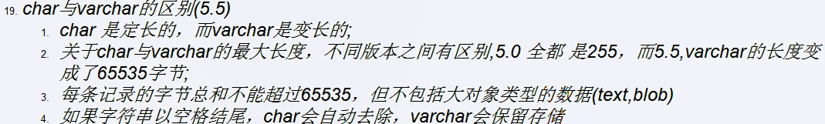

char(5):’a____’(非动态速度快,空间可能会造成浪费) varchar(5):’a’

<https://blog.csdn.net/qq_36071795/article/details/83932486>

1. 日期:data+time>datetime+timestamp ; year

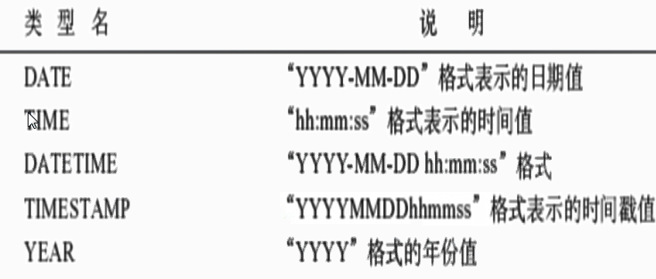

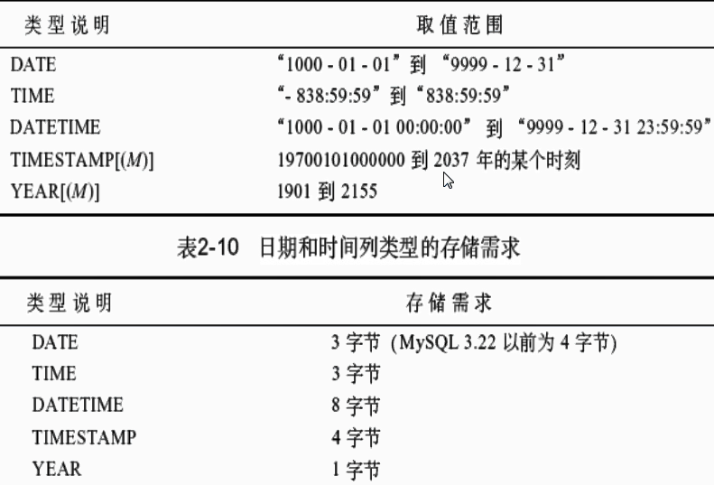

1. 大对象:存储大量数据时使用,varchar最多能存255bytes

blob;text常用.----存储二进制,存储大文本

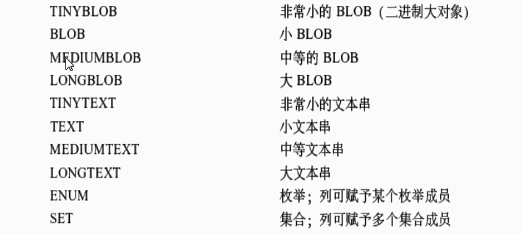

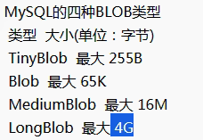*1000/4

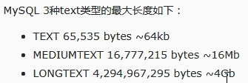

##### 约束(constraint)

###### primary key+auto increment:

primary key:id/flag of record.

auto_increment:只能用于整数

###### unique + not null

not null:比如学生学号和 姓名

unique:唯一,可以为空,不能重复.----比如电话号码和邮箱

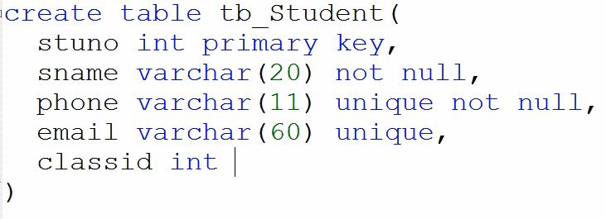

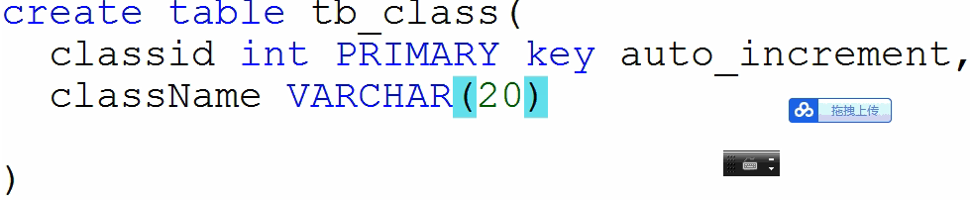

###### foreign key:

引子:

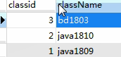 

analysis:这时候就产生logic problem了:9这个classid对应的班级是不存在的.

solution:添加外键如下:



单独加一行,和其他的行规则都不太一样的.

result:

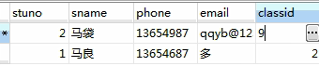

###### default:设定默认值



###### check:mysql不支持;oracle支持,自定义规则.

#### drop

drop table table_name;

function:drop all the table.

注意:foreign key关联的主表不能被删除,必须要接触依赖关系.

#### truncate

truncate table table_name;

function:clear all the records

#### alter(比较复杂)------对create不满意的补救

alter table table_name action;--------action是变化的

1. 添加新字段:add
2. 删除老字段:
3. 修改老字段:instance 2(默认值 约束 alter)+instance 4(dataType modify).

+增加主键约束(add)+增加外键约束(add)

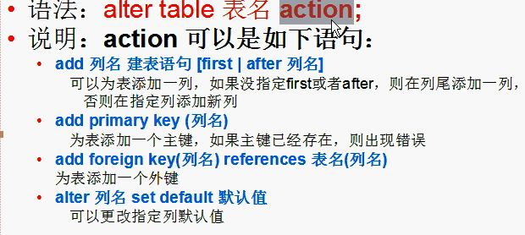

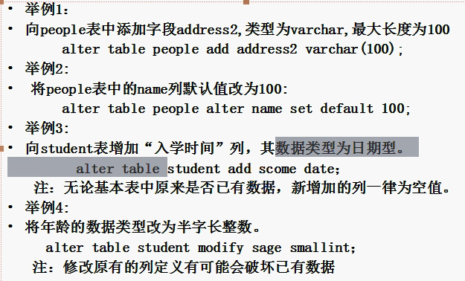

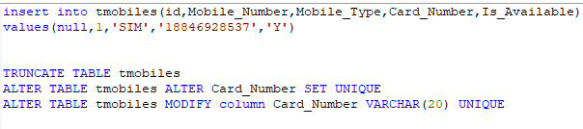

insert into tmobiles(id,Mobile_Number,Mobile_Type,Card_Number,Is_Available)

values(null,10642894561135,'SIM','188469285317','Y')

TRUNCATE TABLE tmobiles

ALTER TABLE tmobiles ALTER Card_Number SET UNIQUE

ALTER TABLE tmobiles MODIFY column Card_Number VARCHAR(20) UNIQUE

ALTER TABLE tmobiles MODIFY column Mobile_Number BIGINT UNIQUE------在移动通信收费项目里遇到的问题

#### DDL的E-R图建模

建模工具:PowerDesigner

ctrl+n🡪model types🡪Conceptual Data Model🡪Conceptual Diagram.

### DML(select,insert,delete,update)

Data Manipulation Language: operates records

CURD: 它代表创建（Create）、更新（Update）、读取（Retrieve）和删除（Delete）操作。

#### select(可以相当灵活,单表+多表)

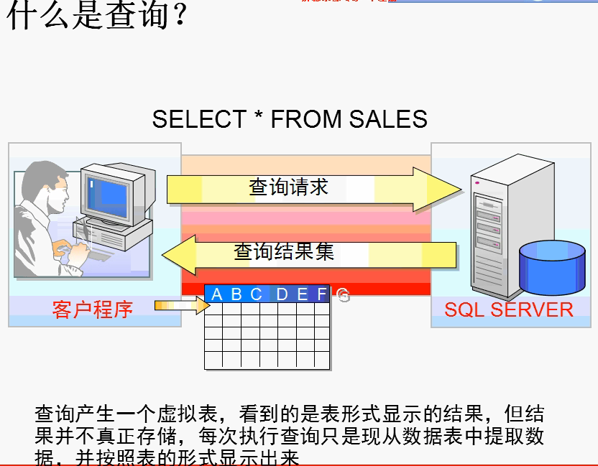

##### select 主句:select+data,we can using function to process data.

select column_name from table_name -- search a cloumn

select f(column_name) from table_name -- search a f(cloumn)

select f(column_name) as … from table_name -- search a f(cloumn) as …

###### 聚合函数(返回值为单个值;作为group子句的引子)

f作为聚合函数(又叫集合函数,分组函数)有哪几个?

length():统计字节

char_length():统计字符---------为什么他们不属于聚合函数

A:有5个:count();sum();avg();max();min()-----操作对象都是集合,返回一个值,而不是多值集合.

叫”分组函数”的原因是主要应用场景在分组里使用.

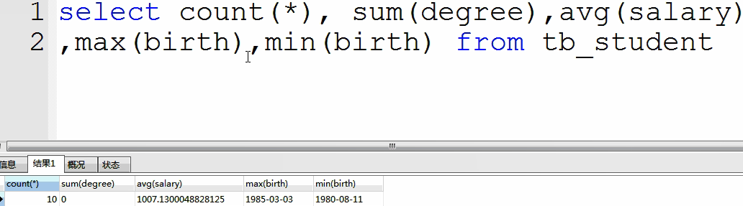

Q:下面的查询虽然OK但存在逻辑问题,那怎么实现统计不同学位人数以及各自工资呢?

A:这就依赖where子句的分组了.-->引出group by

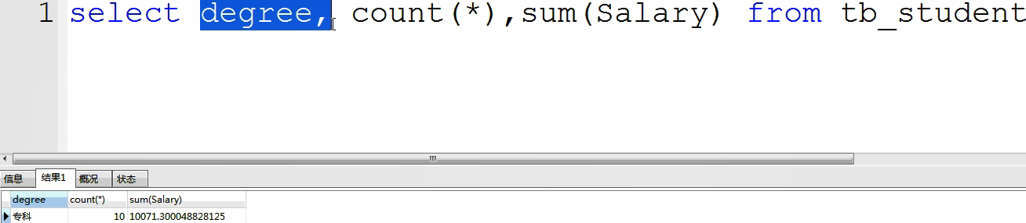

###### concat()

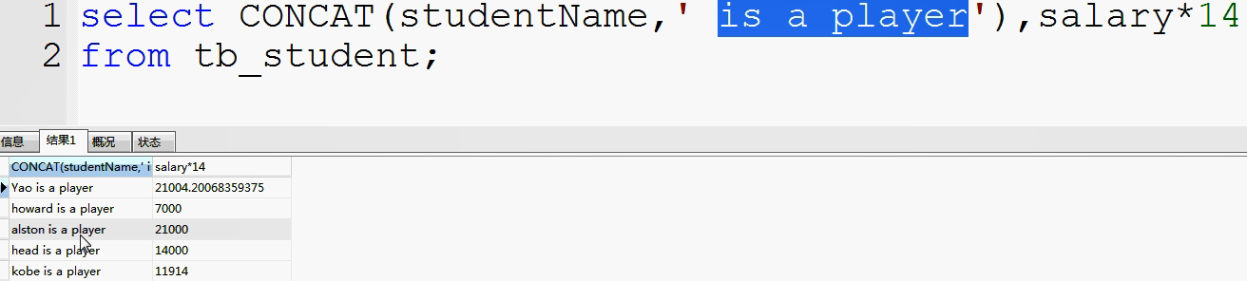

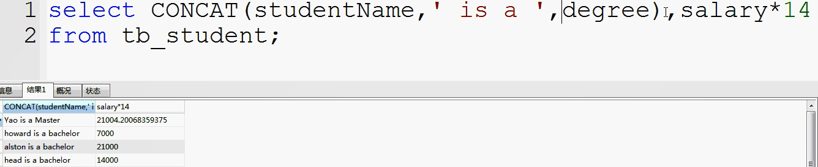

###### as

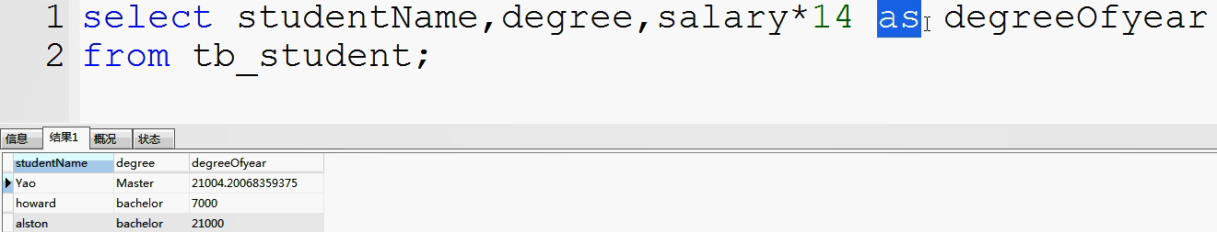

这是加空格的.

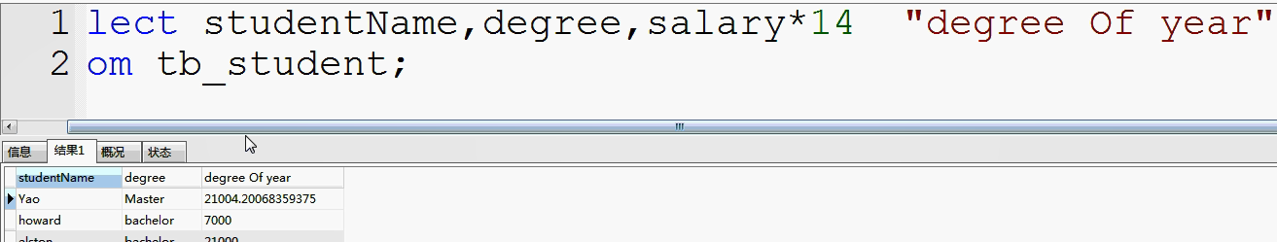

###### distinct去重:

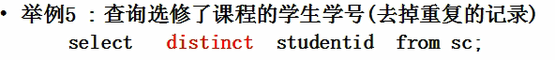

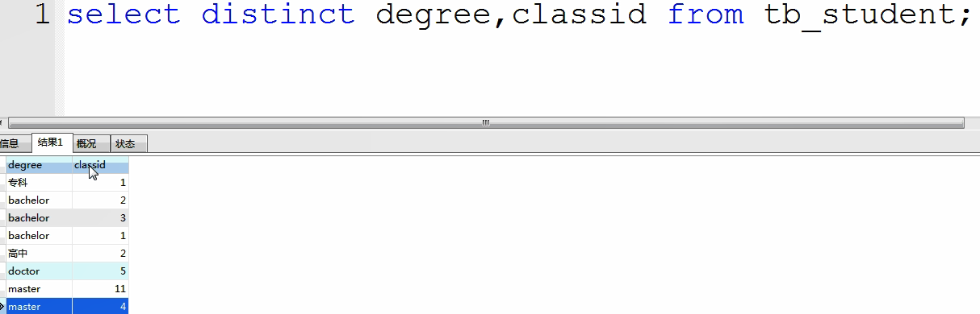

###### islower()的大小写判定:----regexp可以做到吗?

下面的例子我也看不懂

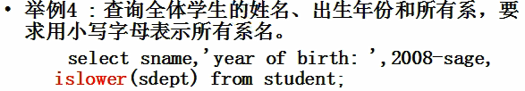

###### length()+char_length()

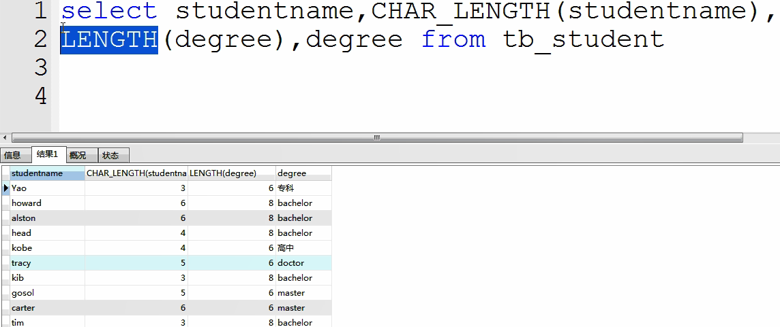

###### substr:左闭右也闭，下标从1开。

###### 其它常用函数

<https://www.cnblogs.com/noway-neway/p/5211401.html>

##### from子句:form+R

后接关系R.

##### where 子句 : where+Exp(对记录筛选)

###### 比较运算符: (注意in 离散, between 连续;like模糊[_:任意一个字符;%:任意多个字符],not like;regexp;not regexp;<>和<=>,is null,is not null)

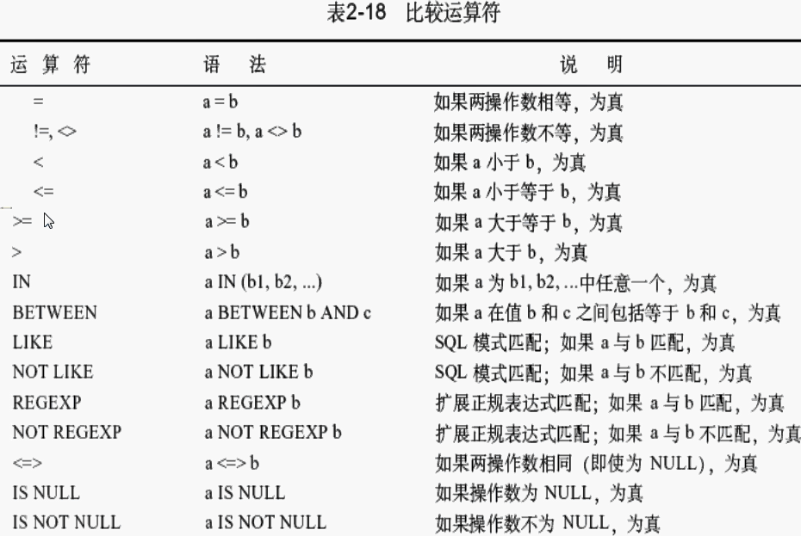

###### 逻辑运算符:

and,or,not



##### group by子句:

group by(xxx) :实现输入字段的值不重复,重复者除第一个都不显示

##### having子句: (对结果集进行筛选)

##### order by子句: (asc/desc，绝对值上少/多，时间上旧/新)

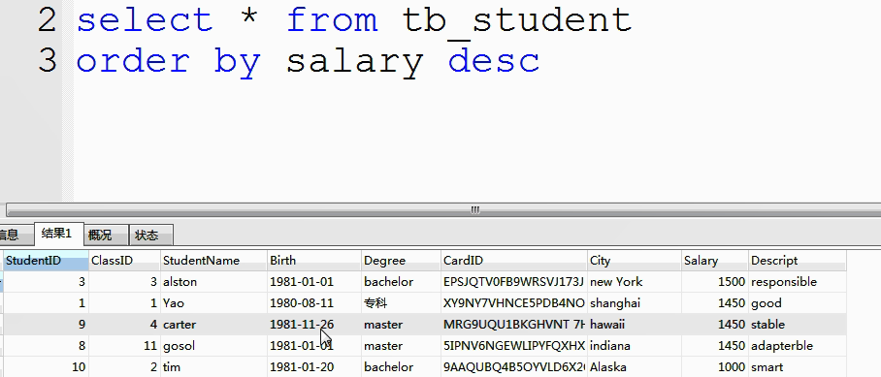

Q:怎么实现进一步按Birth(data)排序,有什么值得注意的问题

A:如下所示,要注意的是离ordery by越近的字段是优先级越高的,越不应当被破坏.

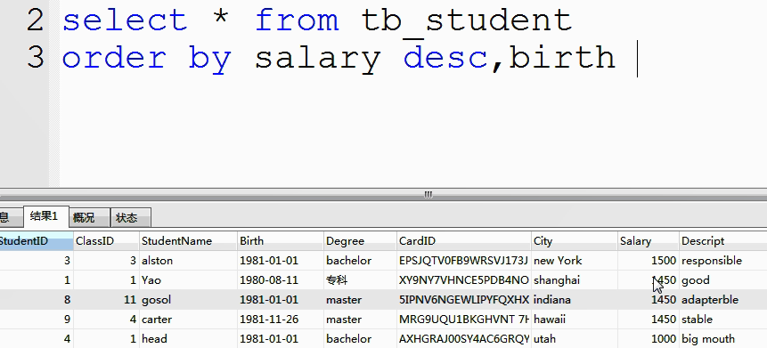

##### limit子句:

(1)limit start,size(s, s)-----------start从0开始。

(2)limit size

###### Q:为什么limit可以大大节约查询时间？

##### 注意事项: (时序逻辑相当重要)

1. MySQL语句中存在时序逻辑,where子句🡪group子句🡪having子句;

where子句和having子句实际上功能是相同的.

problem:

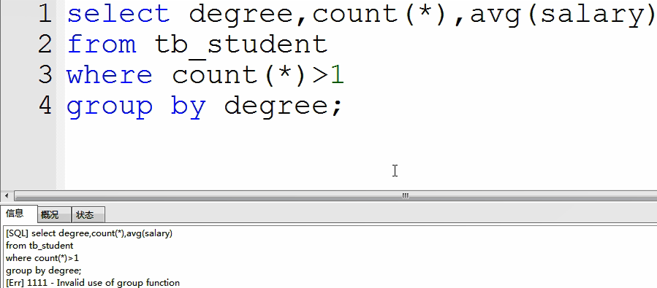

analysis:where 子句中不能使用分组函数,分组函数是在分完组以后才能使用的.所以count(*)>1应该放在group by 之后的

Solution:

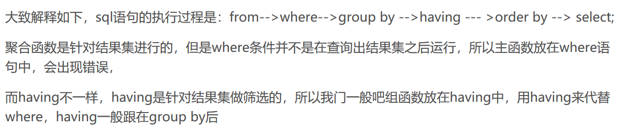

#### insert

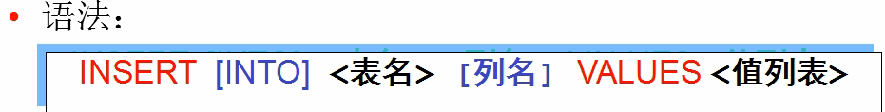

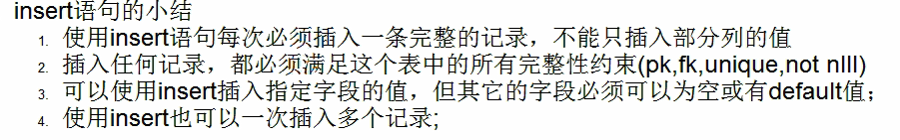



看下面的例子:

如果有default可以部分插入(当然实际上还是满足行的完整性的).

不写SAddress和DEFAULT也是没问题.



#### delete

语法:

delete from table_name

where ……

##### delete主句(简单)

##### where子句

不加就相当于全删了.

#### update（重要）

语法:

update 表名

set 列名1=值 ,列名2=值

where ……

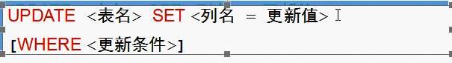

##### update…set…主句

set

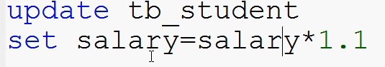

Date相加是天,要是加月份和天在”MySQL常用函数”里去查.

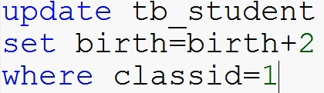

加密函数:

MD5( ‘字段名 ’):加密-------------hashvalue

<https://baike.baidu.com/item/MD5/212708?fr=aladdin>

用到单例模式了.

encode()---------decocde

password()

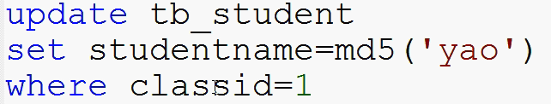



mysql011:21:00改密码的一种方式:

##### where子句

……………………..

### 表复制(属于DDL,但结合DML)

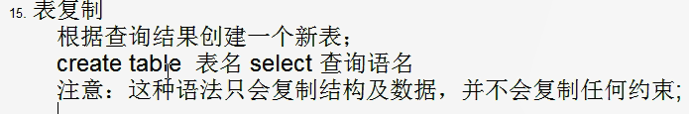

取决于select到的信息进行没有约束的复制.

### DML之多表查询

笛卡尔积:一个表有m条记录,另一个表有n条记录,两两组合得m*n条记录.

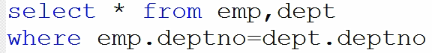

where后头应该加上有效的约束条件可以避免笛卡尔积带来的额外情形.

# 牛客刷题

## 查找所有员工的last_name和first_name以及对应部门编号dept_no

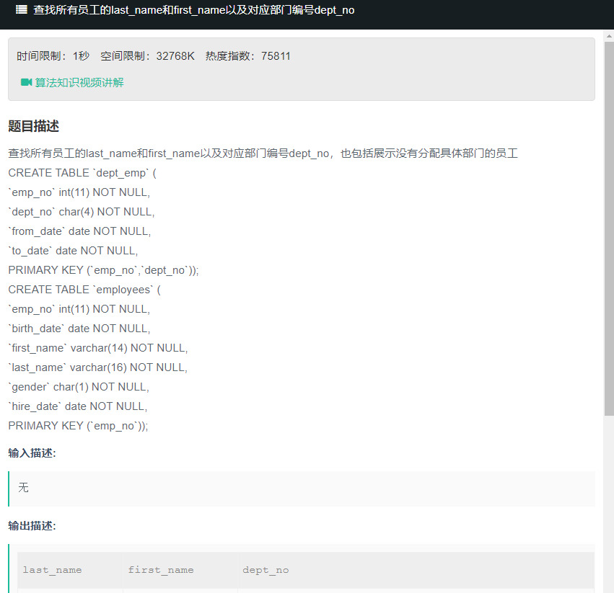

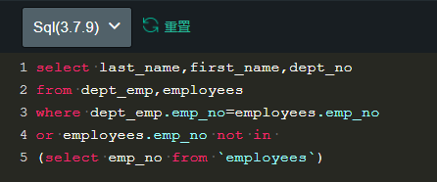

为什么会出错?

更优解？

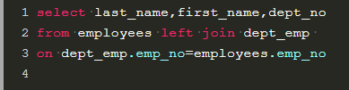

为啥这是对的下面就错了。



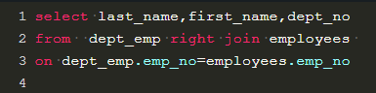



另外还要注意on和where的区别？

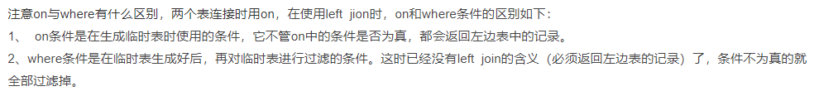

## 查找所有员工入职时候的薪水情况

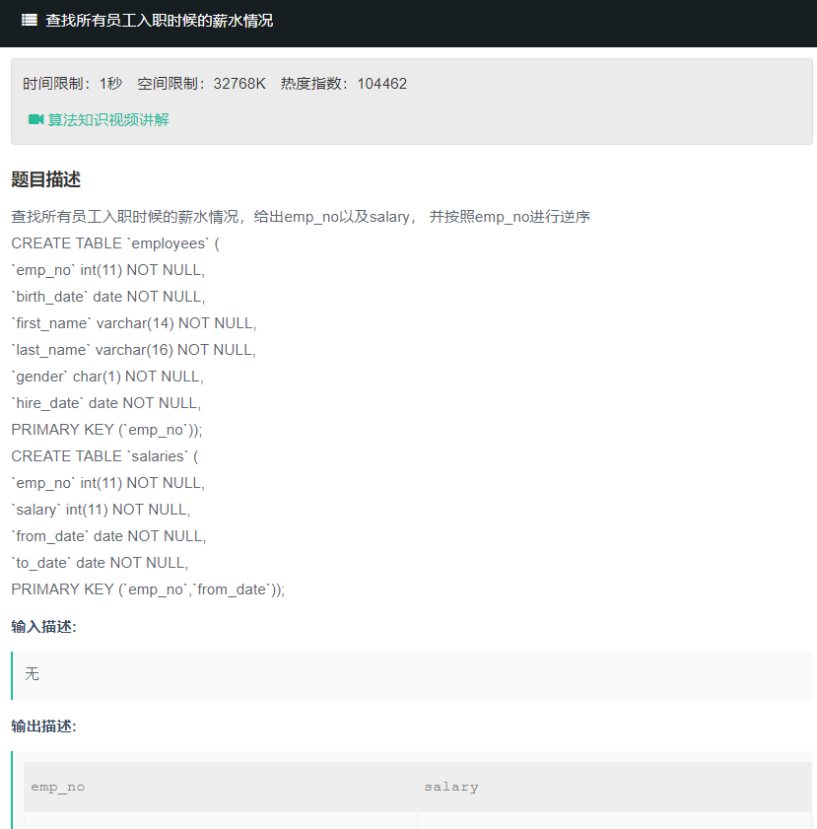

正确答案：

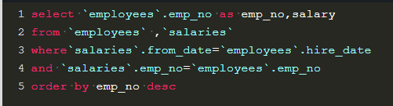

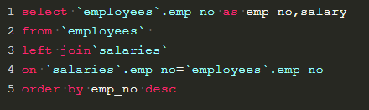

为什么这是错的？

不细心，这才是对的：

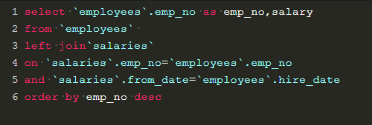

# 好博文

<https://www.cnblogs.com/logon/p/3748020.html>  
**图解SQL的inner join、left join、right join、full outer join、union、union all的区别**

# 掘金小册读书笔记

## 5:InnoDB的行/记录结构

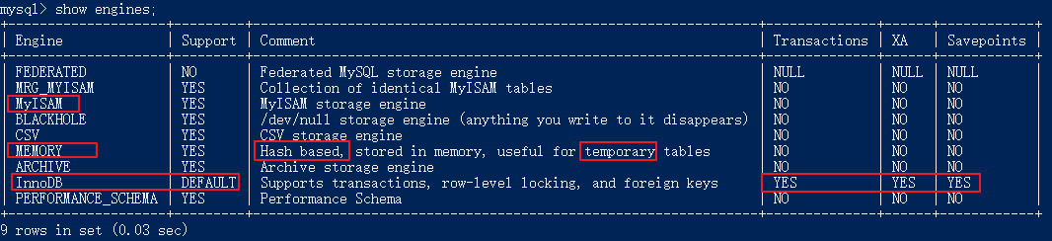

### 页操作

innodb是一个将表中的数据存储到磁盘上的存储引擎。

IO操作切换相当耗时，所以一条一条读记录能把人急死，一次性地读取一页和多页记录才是明智之选。-----innodb每页大小一般为16KB.

### 行格式(ROW_FORMAT)

记录在磁盘上的存放格式也被称为“行格式”或者“记录格式”。

目前有Compact、Redundant、Dynamic、Compressed.

#### Compact

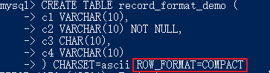

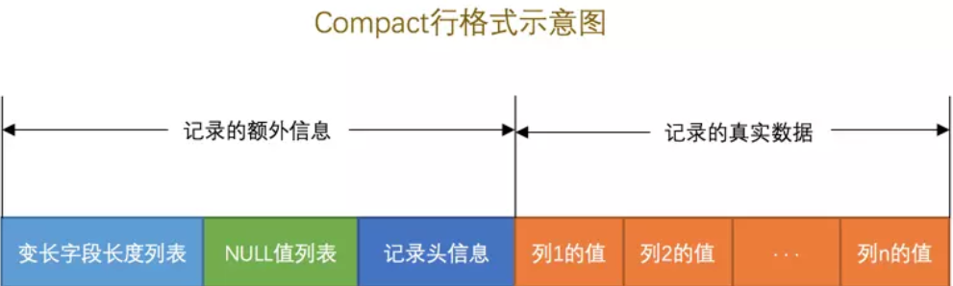

记录的额外信息：服务器为了描述这条记录而不得不额外添加的一些信息，这些额外信息分为3类，分别是变长字段长度列表、NULL值列表和记录头信息

变长字段长度列表(not necessary)：变长字段包括length+content，length就在变长字段长度列表里，注意reverse!

注意！！！：对于 ***CHAR(M)*** 类型的列来说，当列采用的是定长字符集时，该列占用的字节数不会被加到变长字段长度列表，而如果采用变长字符集时，该列占用的字节数也会被加到变长字段长度列表。

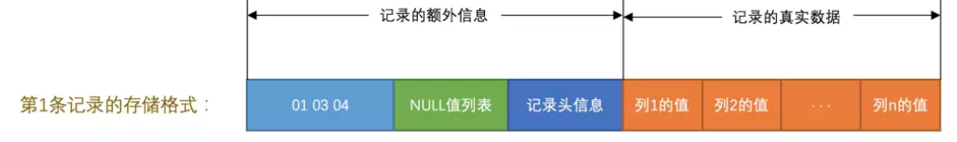

W:max(一个字符占用字节),depend on charset

M:max(占用字符)，比如VARCHAR(M)

L:fact(占用字节)

if(M*W<=255), length of the length_list counts 1 bytes

elif(L<=127||flag==0) length of the length_list counts 1 bytes

elif(L>127|| flag==1) length of the length_list counts 2 bytes

是127的原因是有一位被用来作为作为标志位,

if(L<=127) flag==0;

elif(L>127) flag==1;

NULL值列表(not necessary)：注意reverse!NULL值位数为8的倍数！

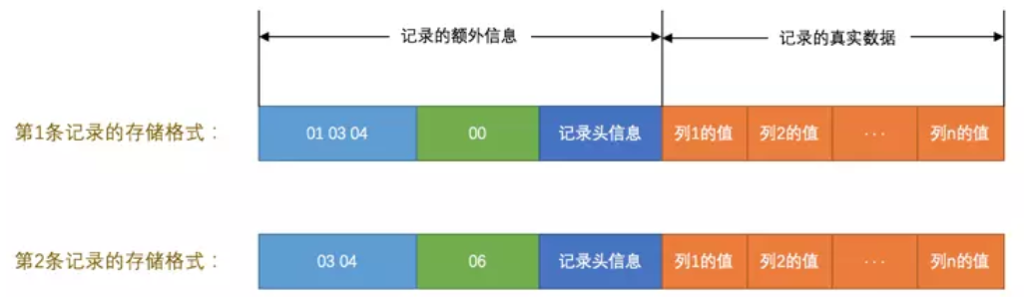

* 二进制位的值为1时，代表该列的值为NULL。
* 二进制位的值为0时，代表该列的值不为NULL。

记录头信息(necessary,5Bytes)：对记录进行了一些基本的描述

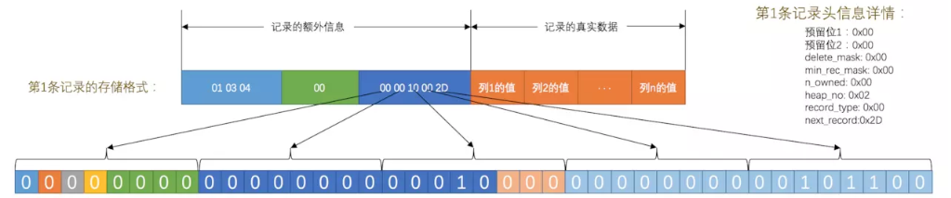

记录的真实数据：自定义列的数据+隐藏列的数据！

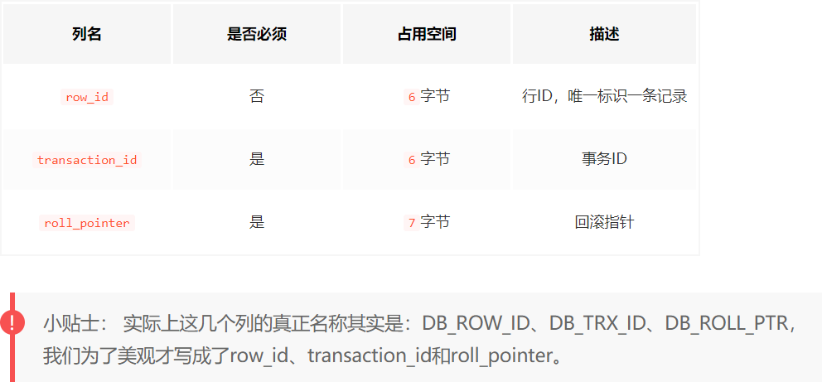

row_id和主键、非空（?）Unique不兼容.

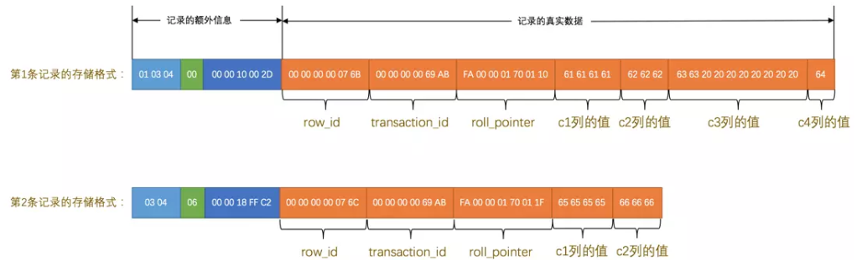

#### Redundatne(MYSQL5.0)

#### Dynamic

#### Compressed

### 指定行格式

#### 语法

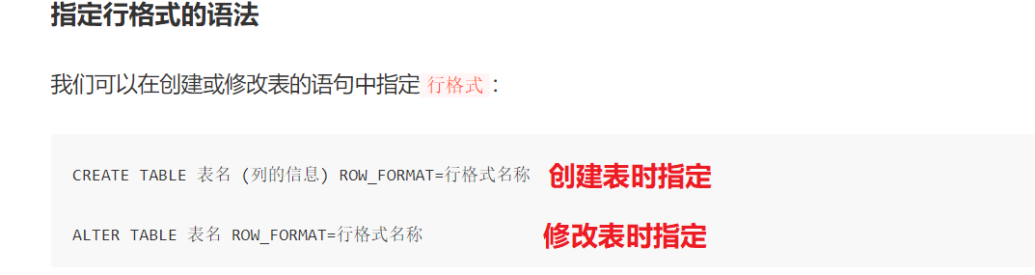

#### Demo

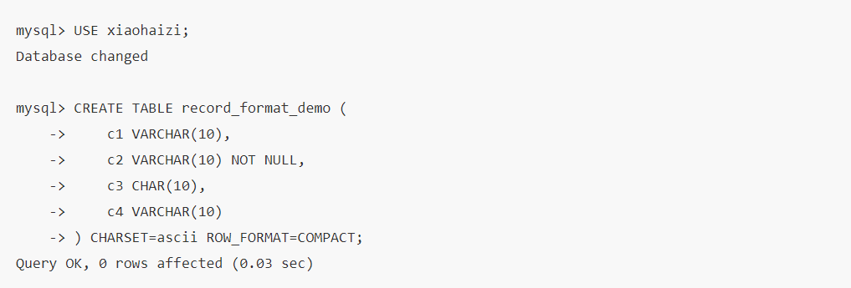

## 6：innoDB的页结构

页外双向链表，页内单向链表&&有序。

### 页的存储结构：

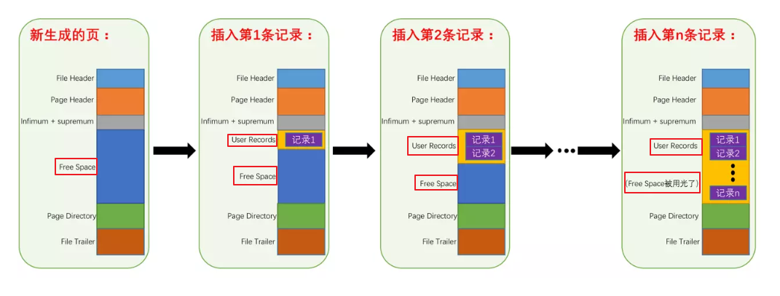

### 记录头信息的秘密（承接上一节！）：

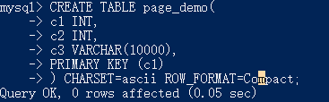



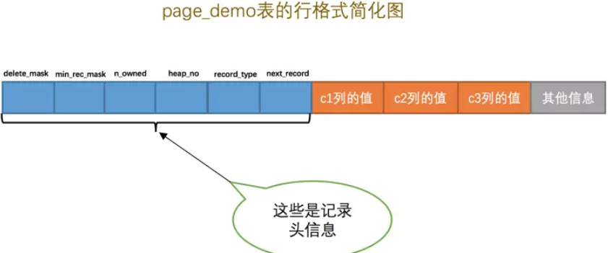

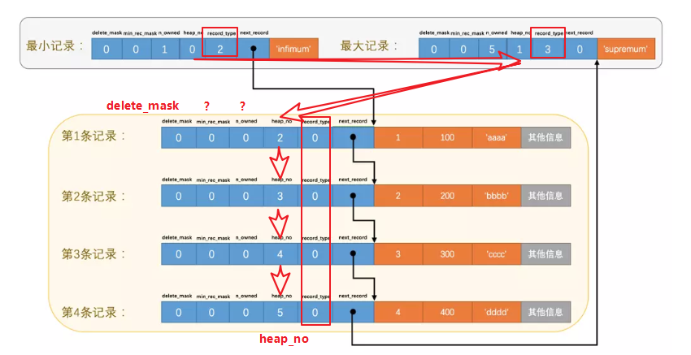

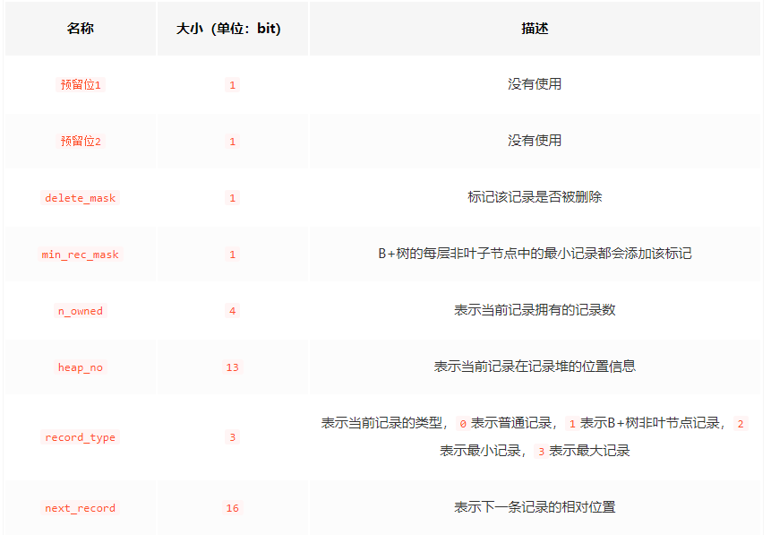

next_record:如果它是0就代表没有没有下一条记录了！最大记录Supremum记录就是这样的啊！

### Page Directory

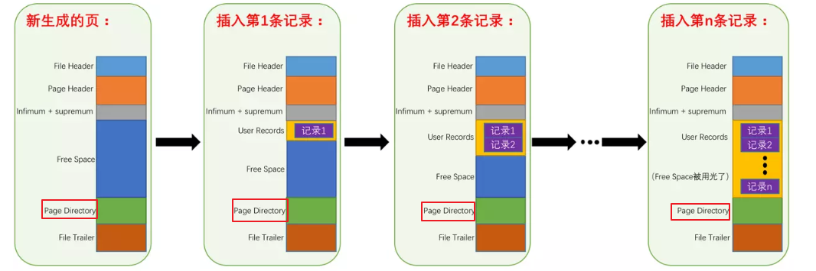

n_owned:我觉得叫group_owned更合适一点！

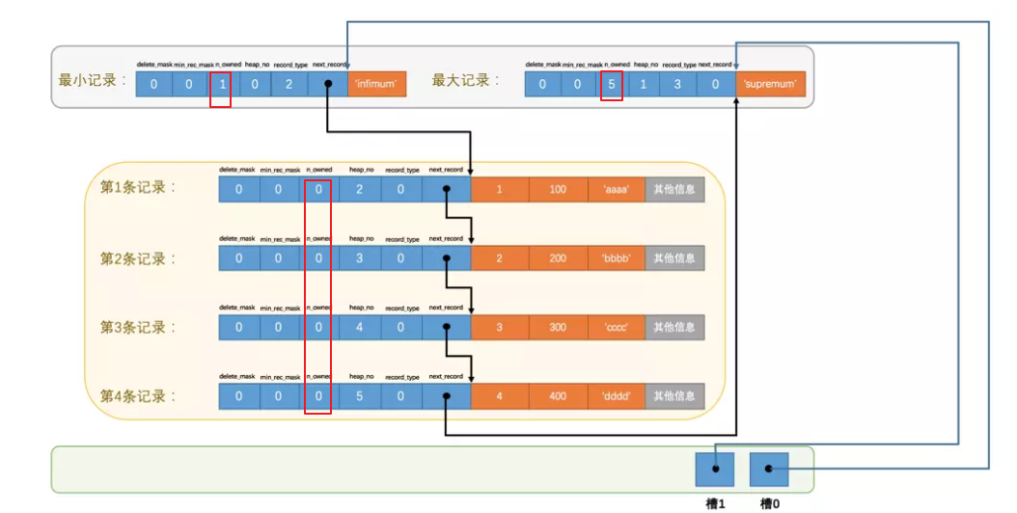

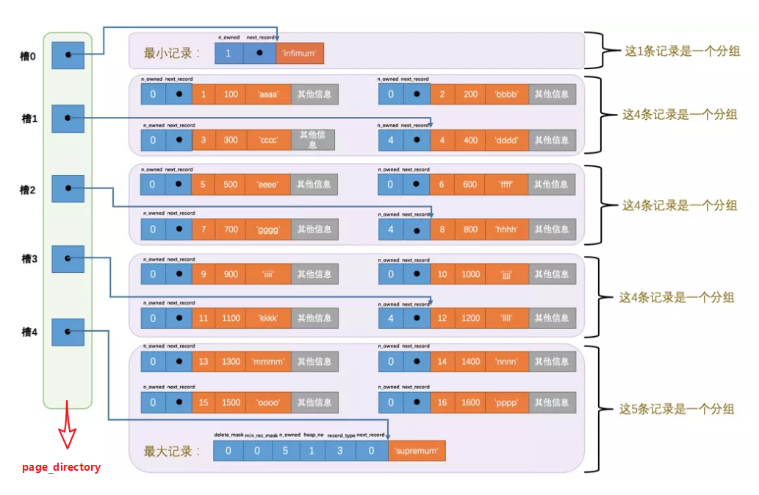

在多条记录中查找某个主键值对应的记录的具体信息：

1. 通过二分法确定该记录所在的槽，并找到该槽中主键值最小的那条记录。
2. 通过记录的next_record属性遍历该槽所在的组中的各个记录。

### Page Header(56 Bytes)

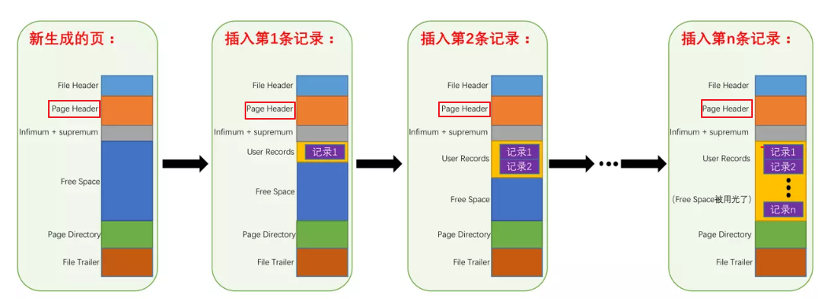

解释了本页中存储了多少个槽，多少条记录，第一条记录的地址

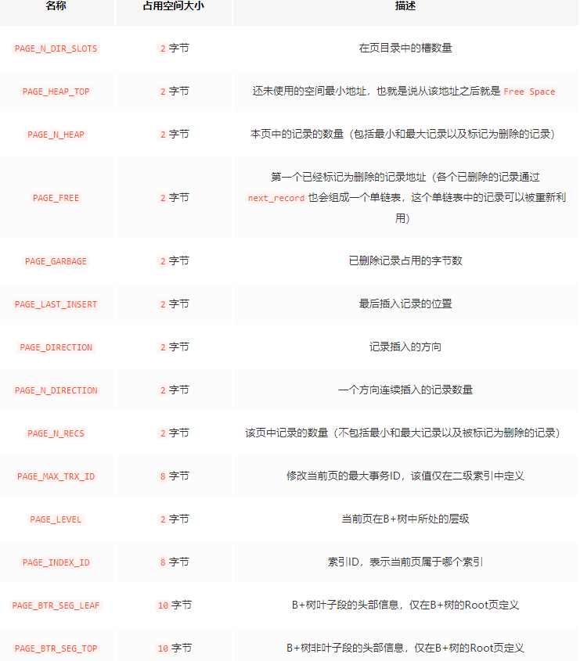

## 7：B+树索引

### 无索引查找

#### 小数据单页：

##### 以主键作为条件

依据主键search slot（依赖page directory）,then search record（链表）!

##### 以非主键作为条件

从最小记录依次遍历单链表中的every record！

#### 大数据多页：

##### 以主键作为条件

没有除了遍历快速确定页的好办法，唉！！！

##### 以非主键作为条件

没有除了遍历快速确定页的好办法，唉！！！

### 索引查找

#### 简易索引

思路：再加一个目录快速定位页（页中的page directory用于快速定位slot）----这除了要求每个页的主键值排序，也要求多个页的主键值进行排序，

简易索引（key-page_no：这一个映射称为目录项，目录项的集合称之为目录）

key:页存储内容的标志

page_no：页所在位置（物理位置）的标志。

##### 索引建立前的准备工作

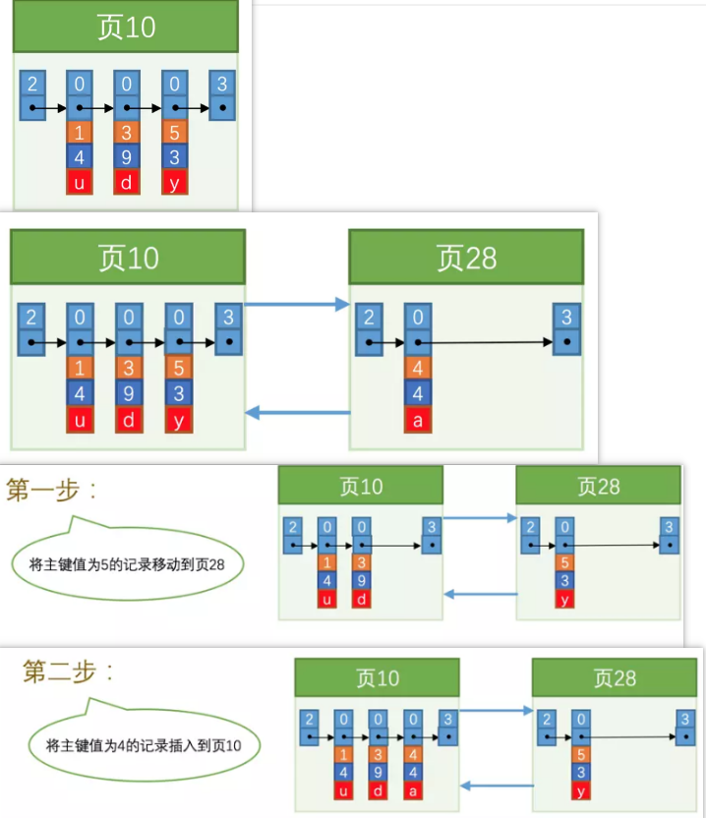

##### 索引的正式建立

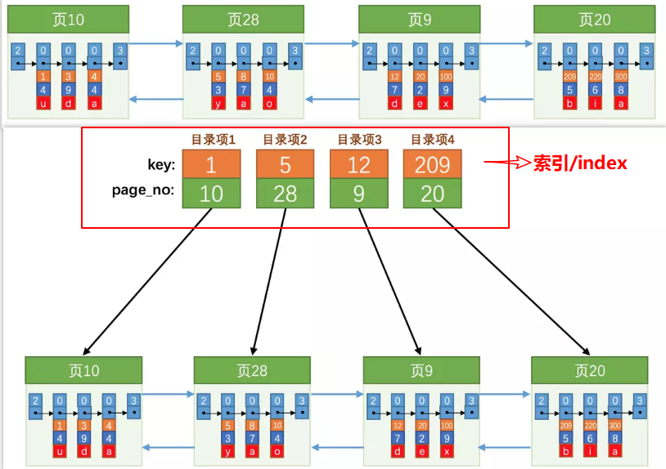

注意到目录项数据只有两列，分别是key和page_no

##### 优点：

依据要查找的key，采用二分法快速定位页物理位置。（要求目录项按key有序排列）

##### 劣势：

（1）二分法基于连续，在大数据时难以保证在一页中存储所有的目录项！（innodb最多能保证16KB的存储空间）。

（2）某页记录比如28页删除时，对应目录项2也就没有存在的必要了，需要将所改目录项后的所有目录项物理存储前移。

#### innodb中的索引方案：

针对简易索引的劣势，采取的措施是复用之前的数据页结构！！！

区分具体是数据记录页还是目录项记录页，依据页结构中的record_type.

##### 术语

B+树：

一个目录项记录页，存储 目录项记录页的物理位置或者用户记录页的物理位置

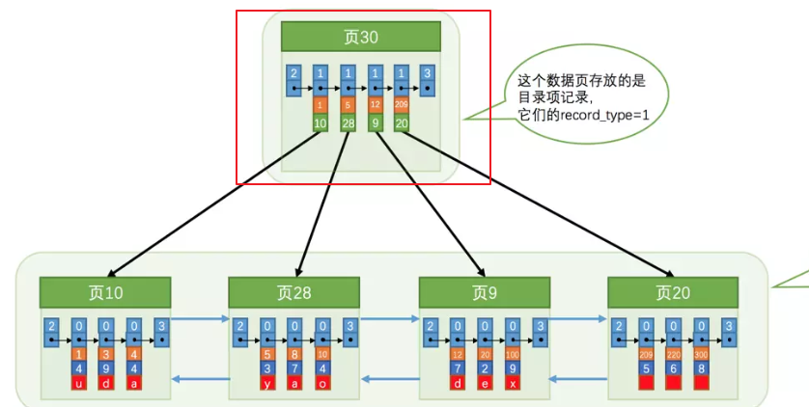

一个用户记录页，存放 用户记录

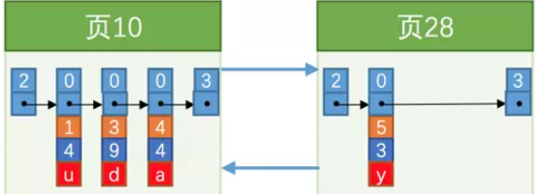

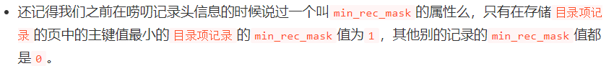

#### 聚簇索引（innodb自动生成，不需要INDEX来显示生成）-----数据即索引，索引即数据

#### 二级索引（需要“回表”浪费时间节约空间）

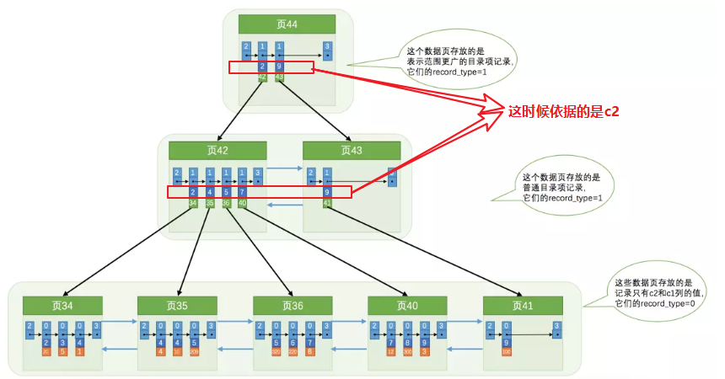

回表：指的是在二级索引中查找到对应的主键值以后，再依据主键值去聚簇索引中查找完整的记录！

##### 联合索引（本质上就是一个有优先级的二级索引）

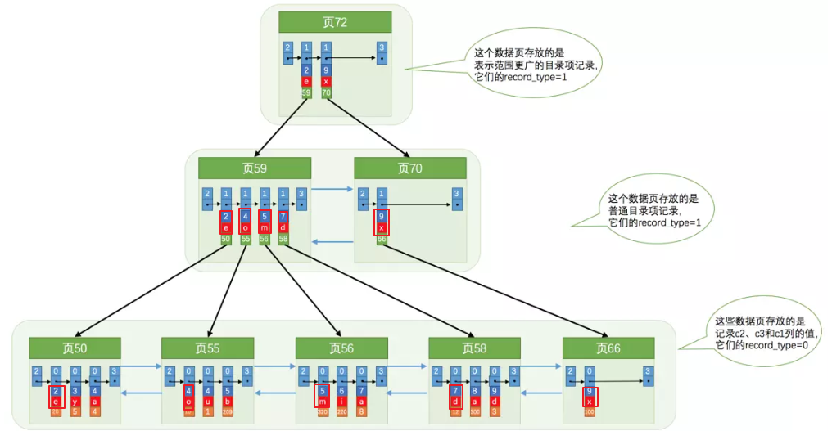

### 再探B+树

1. 根节点页面不动（依靠复制、分裂和升级）
2. 内节点目录项节点的唯一性（primary key(!!!保证唯一性)-key-page_no）
3. 一个页面最少存储两条记录（不然树只有一个节点还要费这么大劲分那么多层级么？）

### 关于MyISAM:

按插入顺序存放用户记录形成数据文件；

另外构造索引树，通过索引寻找数据文件中的行号，而非innodb般叶节点直接存储了用户记录。

对于myisam:数据是数据，索引是索引。

对于innodb:数据即索引，索引即数据。

### 术语：

记录：表的成员/组成部分或者说页的成员/组成部分。这里特指页。

用户记录：数据

目录项记录：key-page_no映射（就是“索引项”）------（1）有序（2）存储一个页的id,这里id依据physical location.

页：记录的容器。

用户记录页：用户记录的容器。--------------叶节点

目录项记录页：key-page_no的容器（就是“索引”）。-----------非页节点

## 8：B+树索引的使用

### 索引的代价

#### 空间上

建立索引需要消耗存储一定量的存储空间，对于大数据而言，索引存储占据的空间也不可小视！

#### 时间上

增加、修改、删除表记录时为了维护索引也要做出一定的操作才行，必然会对性能拖后腿！

### B+树索引的适用条件

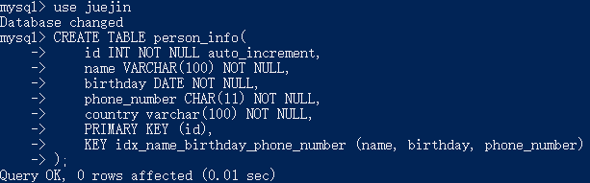

### 全值匹配

条件过滤排列顺序没有影响，因为有“查询优化器”

### 匹配联合索引优先级更高的列（）

如果我们想使用联合索引中尽可能多的列，搜索条件中的各个列必须是联合索引中从最左边连续的列。

### 匹配列前缀（后缀转前缀---逆序存储。。。）

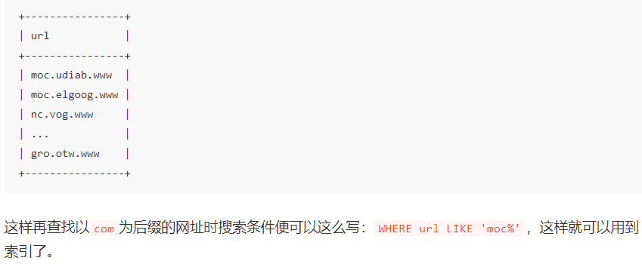

### redo日志

满足持久性的要求，事务提交时记录一下就行！

redo日志很小，而且很小的特点又使得将随机IO转变为顺序IO.

#### 多样性

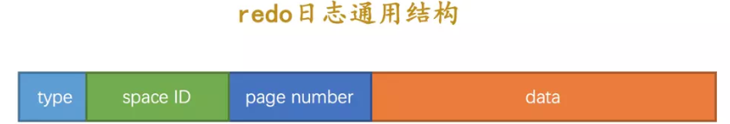

## 25事务的隔离级别与MVCC

事务并发执行遇到的四种问题：

事务的四个隔离级别：

查看事务的隔离级别：

SHOW VARIABLES LIKE 'transaction_isolation';

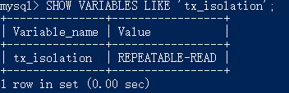

修改事务的隔离级别：

SET [GLOBAL|SESSION] TRANSACTION ISOLATION LEVEL level;



# 高性能MySQL读书笔记

# InnoDB引擎的四大特性

## Insert Buffer（Change Buffer）

insert buffer只对insert有效,提升插入性能

使用插入缓冲的条件：  
* 非聚集索引  
* 非唯一索引

过程：insert a record

if(existed(recorded))

insert it directly;

else

insert it to insertBuffer of buffer pool(accoding to certain frenquency executing merging)

目的：减少随机IO带来的性能损耗

## double write

## adaptive hash index

## read ahead

# 面试题

<https://baijiahao.baidu.com/s?id=1626325768515979989&wfr=spider&for=pc>

## explain

**• EXPALIN只能解释SELECT操作，其他操作要重写为SELECT后查看执行计划。**

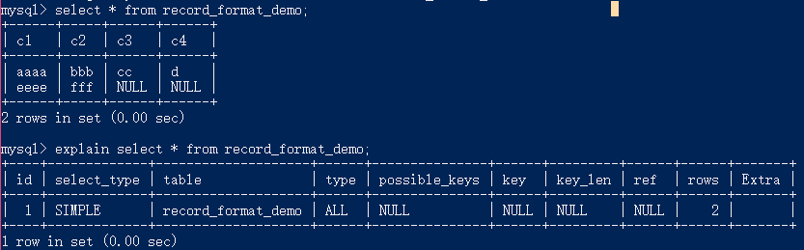

## 存储过程Storted Procedure

### create

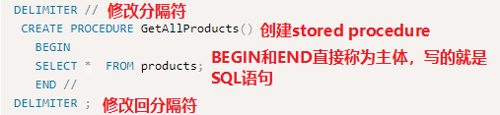

在GUI中操作更直观。

### call



## 视图VIEW(虚拟表；逻辑表)

对一些复杂SQL的封装

### create

在命令行中：

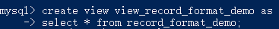

在GUI中：



### select

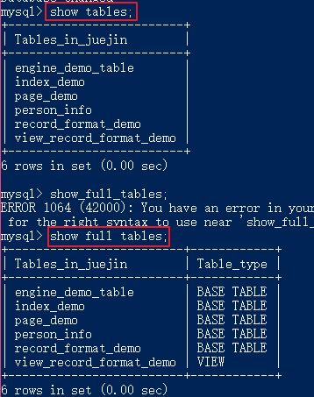

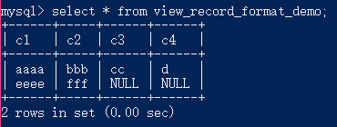

### 可更新视图的概念

insert\delete\update对视图的操作也会更新实际的磁盘表数据。

## 触发器

# 尚硅谷基础教程

## 术语

DB：存储数据的“仓库”,他保存了一系列有组织的数据（区别于垃圾场数据，因为这个之后会要使用，所以才要有组织）。

DBMS：DB是通过DBMS创建和操作的容器, 比如Mysql和Oracle。俗称数据库软件。

还有DB2,SqlServer

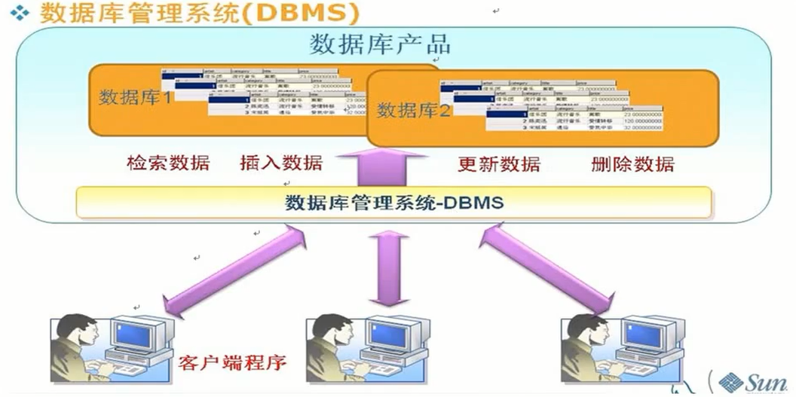

Oracle巨贵，一个几万块，要装好几个，而且维护还要钱。

DB2:IBM,海量数据处理好。-----性能和稳定性不错。

SqlServer:Microsoft,只能安装在linux.

SQL:Structed Query Language.他不是某个特定DB供应商的语言，几乎所有DBMS都支持SQL.

DBA：数据库管理员。

### DBMS的分类

#### 基于共享文件系统

Access

#### 基于C-S架构

基于客户机----服务器的DBMS.

MySQL、Oracle

分为社区版（免费）、企业版（免费）

目前可以下载的版本是基于5.5,5.6,5.7,8。

## 卸载Mysql

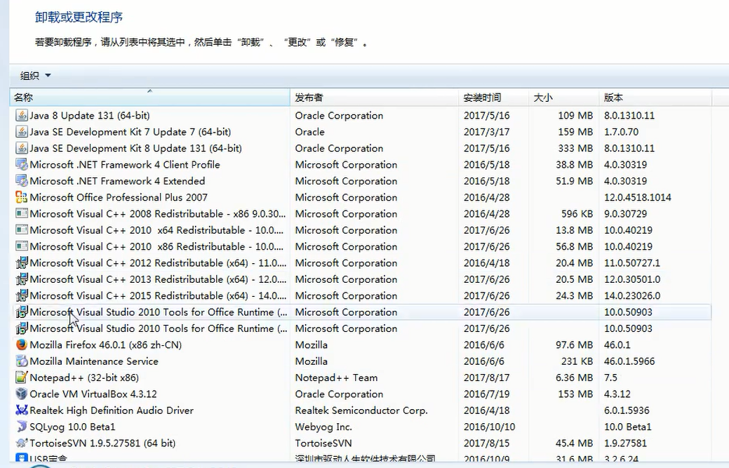

删除残留文件夹

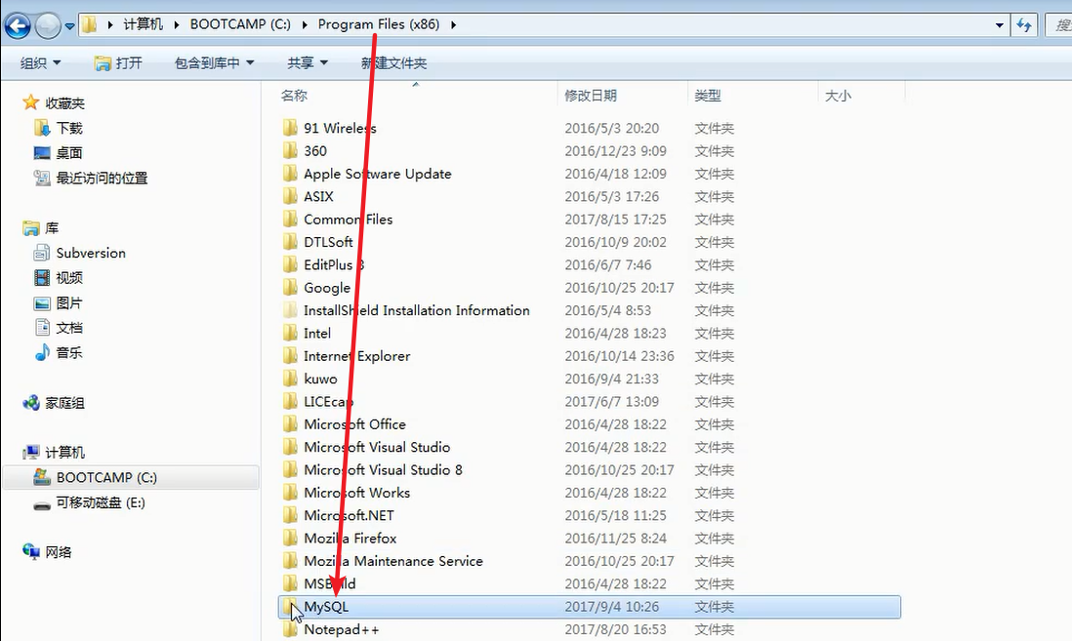 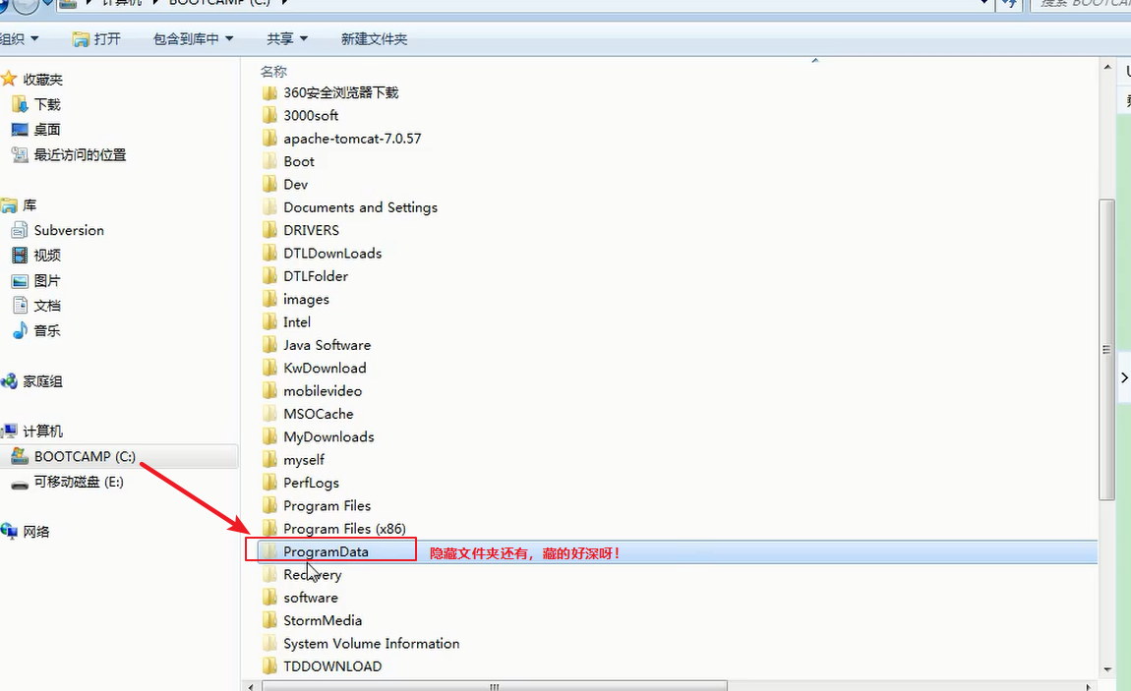

照理这样就OK了，不行就按下面的来！

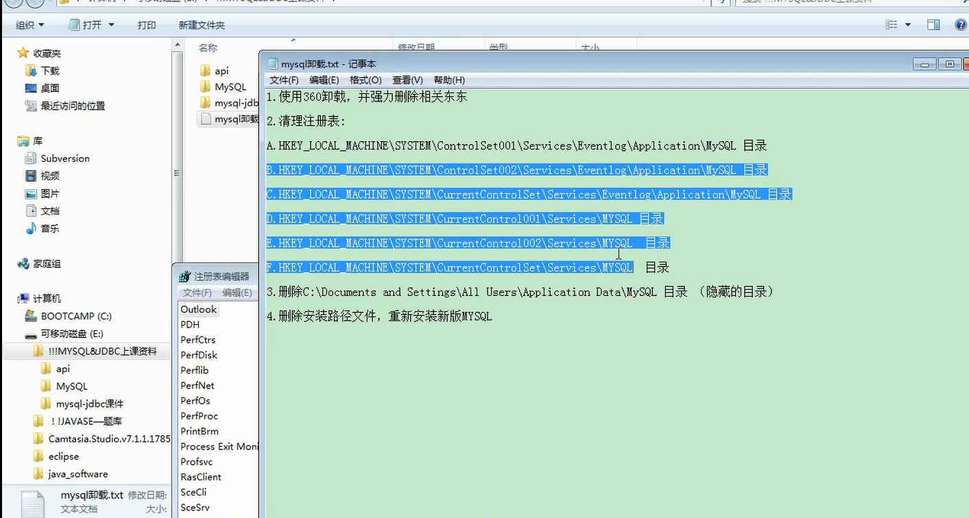

## 安装mysql

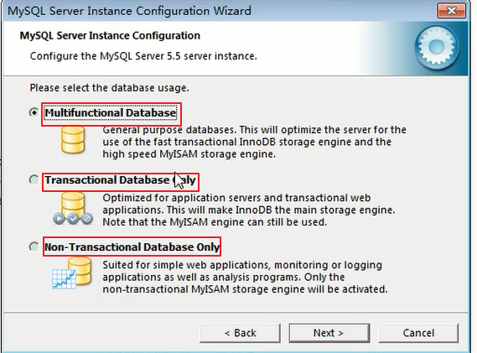

## 配置文件介绍

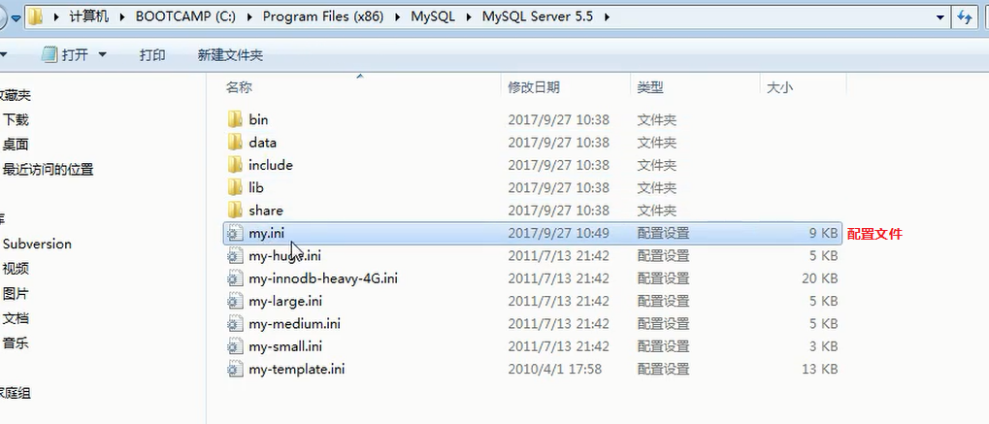

把这个文件打印下来给读一遍。

## MYSQL服务的启动和停止

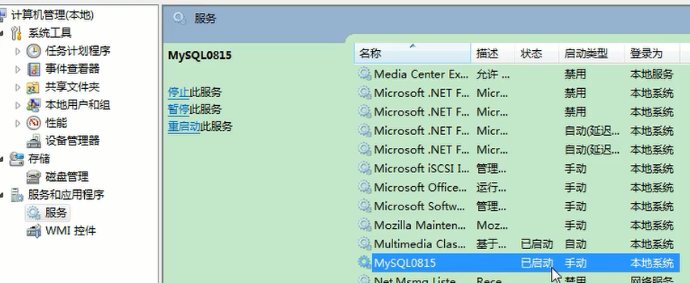

在管理员模式下

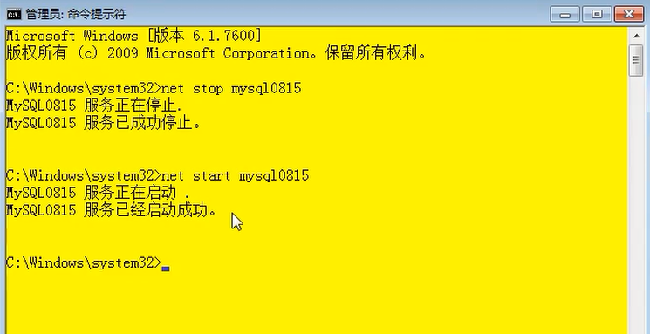

## MYSQL的登录和退出

mysql -hlocalhost -P3306 -uroot -pxxxxxx

mysql -hlocalhost -P3306 -uroot -p

Enter password:xxxxxx

eixt

Ctrl+C

## MYSQL常用命令介绍

show databases;------查看所有数据库

+------------------+

|Database |----默认带以下4个数据库

+------------------+

|information_schema|-----保存源数据信息

|mysql |-----保存用户信息

|performance_schema|-----保存性能信息

|test |-----代表测试数据库，是空的

use test;------进入某个数据库

show tables;-----查看所载数据库的表

show tables from mysql;-----这时候还是在test，不进去某个数据库就直接查看这个表

create database test2;-----创建数据库

use test2;------进入某个数据库

mysql> create table stuinfo(------创建表

-> id int,

-> name varchar(20));

mysql> desc stuinfo;-----？？？

+-------+-------------+------+-----+---------+-------+

| Field | Type | Null | Key | Default | Extra |

+-------+-------------+------+-----+---------+-------+

| id | int(11) | YES | | NULL | |

| name | varchar(20) | YES | | NULL | |

+-------+-------------+------+-----+---------+-------+

2 rows in set (0.01 sec)

mysql> insert into stuinfo (id,name) values(1,'John');-----插入一条记录

Query OK, 1 row affected (0.11 sec)

mysql> insert into stuinfo (id,name) values(2,'rose');----再插一条记录

Query OK, 1 row affected (0.00 sec)

mysql> select * from stuinfo;-----查看记录

+------+------+

| id | name |

+------+------+

| 1 | John |

| 2 | rose |

+------+------+

2 rows in set (0.31 sec)

mysql> update stuinfo set name='lilei' where id =1;-----修改一条记录

Query OK, 1 row affected (0.00 sec)

Rows matched: 1 Changed: 1 Warnings: 0

mysql> select * from stuinfo;----查看所有记录

+------+-------+

| id | name |

+------+-------+

| 1 | lilei |

| 2 | rose |

+------+-------+

2 rows in set (0.00 sec)

mysql> delete from stuinfo where id =1;--------删除一条记录

Query OK, 1 row affected (0.10 sec)

mysql> select * from stuinfo;-----查看所有记录

+------+------+

| id | name |

+------+------+

| 2 | rose |

+------+------+

1 row in set (0.00 sec)

Q:如何一次性插入、修改、删除多条记录？

## 查看MySQL服务端版本

方法一：

mysql> select version();

+-----------+

| version() |

+-----------+

| 5.5.49 |

+-----------+

1 row in set (0.00 sec)

方法二：

C:\Users\DELL>mysql --version

mysql Ver 14.14 Distrib 5.5.49, for Win64 (x86)

C:\Users\DELL>mysql -V

mysql Ver 14.14 Distrib 5.5.49, for Win64 (x86)

## MYSQL语法规范

1.不区分大小写，但建议关键字大写，表名、列名小写

2.每条命令最好用分号结尾

3.每条命令根据需要，可以进行缩进或换行

4.注释

单行注释：#注释文字

单行注释：-- 注释文字（有空格）

多行注释：/*注释文字*/

## DQL、DML、DDL、DCL、TCL

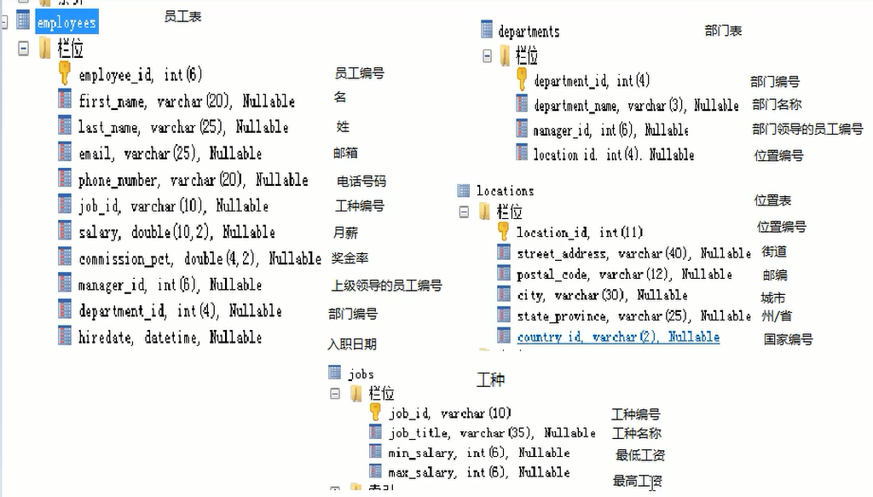

### DQL

#### step1:基础查询

#进阶1：基础查询

/*

语法：

select -----2、查询的结果是一个虚拟的表格-----memory中

查询列表-------- 1、查询列表可以是：表中的字段、常量值、表达式、函数以及它们的别名。

from

表名;

特点：上面1,2两点已经言明

*/

USE myemployees;---使用某个数据库

#1.2.3.----------查询字段

#1.查询表中的单个字段

SELECT last_name FROM employees;

#2.查询表中的多个字段

SELECT last_name,salary,email FROM employees;

#3.查询表中的所有字段

#方式一：

SELECT

`employee_id`,-------着重号的作用在于让某些和关键字重名的查询字段不高亮。

`first_name`,

`last_name`,

`phone_number`,

`last_name`,

`job_id`,

`phone_number`,

`job_id`,

`salary`,

`commission_pct`,

`manager_id`,

`department_id`,

`hiredate`

FROM

employees ;

#方式二：

SELECT * FROM employees;

#4.查询常量值

SELECT 100;

SELECT 'john';

SELECT “john”;

SELECT '2015-03-02'

#5.查询表达式

SELECT 100%98;

SELECT 100%0 as "结果";----------------NULL

SELECT 100%98 as res;

SELECT 100%98 as '结果';

#6.查询函数

SELECT VERSION();

SELECT DATE(NOW()),NOW()------NOW()是时间戳，DATE()是日期  
SELECT CONCAT(‘a’,”s”,5,NULL)

SELECT IFNULL(commission_pct,0),commission_pct from employees

SELECT ISNULL(commission_pct),commission_pct from employees----返回数值型的1或0

#7.起别名

/*

①便于理解

②如果要查询的字段有重名的情况，使用别名可以区分开来

*/

#方式一：使用as

SELECT 100%98 AS 结果;

SELECT last_name AS 姓,first_name AS 名 FROM employees;

#方式二：使用空格

SELECT last_name 姓,first_name 名 FROM employees;

#案例：查询salary，显示结果为 out put

SELECT salary AS "out put" FROM employees;

#8.去重

#案例：查询员工表中涉及到的所有的部门编号

SELECT DISTINCT department_id FROM employees;

#9.+号的作用

/*

(1)java中的+号：

①运算符，两个操作数都为数值型

②连接符，只要有一个操作数为字符串

(2)mysql中的+号：

①仅仅只有一个功能：运算符

select 100+90; 两个操作数都为数值型，则做加法运算

select '123'+90;只要其中一方为字符型，试图将字符型数值转换成数值型

如果转换成功，则继续做加法运算

select 'john'+90; 如果转换失败，则将字符型数值转换成0

select null+90; 只要其中一方为null，则结果肯定为null

*/

#10. concat(…args)---------------规则和+和差不多，不过一个是结果是NULL或数值，一个结果是NULL或字符串。

SELECT CONCAT('a',"b",5)

SELECT CONCAT('a',"b",5,NULL)

#案例：查询员工名和姓连接成一个字段，并显示为 姓名

SELECT

CONCAT(last_name,first_name) AS 姓名

FROM

employees;

#### step2:条件查询

#进阶2：条件查询

/*

语法：

select -------------第③步查询

查询列表

from--------------第①步定位

表名

where--------------第②步筛选

筛选条件;

分类：

一、按条件表达式筛选

简单条件运算符：> < = != <> >= <=-----这个=不是==.

二、按逻辑表达式筛选

逻辑运算符：操作符两端是true/false

作用：用于连接条件表达式

&& || !

and or not(这是mysql推荐使用的)

&&和and：两个条件都为true，结果为true，反之为false

||或or： 只要有一个条件为true，结果为true，反之为false

!或not： 如果连接的条件本身为false，结果为true，反之为false

三、模糊查询

like

between and-----连续

in--------------离散

is null---------对Null的处理

*/

#一、按条件表达式筛选

#案例1：查询工资>12000的员工信息

SELECT

*

FROM

employees

WHERE

salary>12000;

#案例2：查询部门编号不等于90号的员工名和部门编号

SELECT

last_name,

department_id

FROM

employees

WHERE

department_id<>90;------------这都可以，而且还建议！！！

#二、按逻辑表达式筛选-------对条件表达式的加强(可以连接)

#案例1：查询工资z在10000到20000之间的员工名、工资以及奖金

SELECT

last_name,

salary,

commission_pct

FROM

employees

WHERE

salary>=10000 AND salary<=20000;

#案例2：查询部门编号不是在90到110之间，或者工资高于15000的员工信息

SELECT

*

FROM

employees

WHERE

NOT(department_id>=90 AND department_id<=110) OR salary>15000;

#三、模糊查询

/*

like

between and

in

is null|is not null

*/

#1.like

/*

特点：

①一般和通配符搭配使用

通配符：

% 任意多个字符,包含0个字符

_ 任意单个字符

*/

#案例1：查询员工名中包含字符a的员工信息

select

*

from

employees

where

last_name like '%a%'; #abc------------忽略大小写！

#案例2：查询员工名中第三个字符为n，第五个字符为l的员工名和工资

select

last_name,

salary

FROM

employees

WHERE

last_name LIKE '__n_l%';

#案例3：查询员工名中第二个字符为_的员工名-------不会！！！

SELECT

last_name

FROM

employees

WHERE

last_name LIKE '_$_%' ESCAPE '$'; -------指定转义字符,推荐！！！

#last_name LIKE '_\_%' ESCAPE '$';--------默认转义字符

#2.between and

/*

①使用between and 可以提高语句的简洁度

②包含临界值

③两个临界值不要调换顺序

*/

#案例1：查询员工编号在100到120之间的员工信息

SELECT

*

FROM

employees

WHERE

employee_id >= 100 AND employee_id<=120;

#----------------------

SELECT

*

FROM

employees

WHERE

employee_id BETWEEN 120 AND 100;--------

#3.in

/*

含义：判断某字段的值是否属于in列表中的某一项

特点：

①使用in提高语句简洁度-----降低了or出现的频次

②in列表的值类型必须一致或兼容！！！！！！

③in列表中不支持通配符！！！！！！

*/

#案例：查询员工的工种编号是 IT_PROG、AD_VP、AD_PRES中的一个员工名和工种编号

SELECT

last_name,

job_id

FROM

employees

WHERE

job_id = 'IT_PROT' OR job_id = 'AD_VP' OR JOB_ID ='AD_PRES';

#------------------

SELECT

last_name,

job_id

FROM

employees

WHERE

job_id IN( 'IT_PROT' ,'AD_VP','AD_PRES');

#4、IS NULL

/*

=或<>不能用于判断null值;

is null或is not null 可以判断null值

*/

#案例1：查询没有奖金的员工名和奖金率

SELECT

last_name,

commission_pct

FROM

employees

WHERE

commission_pct IS NULL;

#案例1：查询有奖金的员工名和奖金率

SELECT

last_name,

commission_pct

FROM

employees

WHERE

commission_pct IS NOT NULL;

#----------以下为×

SELECT

last_name,

commission_pct

FROM

employees

WHERE

salary IS 12000;-------------反面教材！！！！！

#补充：安全等于 <=>----------------哇！！！我都没见过！！！

#案例1：查询没有奖金的员工名和奖金率

SELECT

last_name,

commission_pct

FROM

employees

WHERE

commission_pct <=>NULL;

#案例2：查询工资为12000的员工信息

SELECT

last_name,

salary

FROM

employees

WHERE

salary <=> 12000;

#is null pk <=>

IS NULL:仅仅可以判断NULL值，可读性较高，建议使用

<=> :既可以判断NULL值，又可以判断普通的数值，可读性较低-----不推荐！

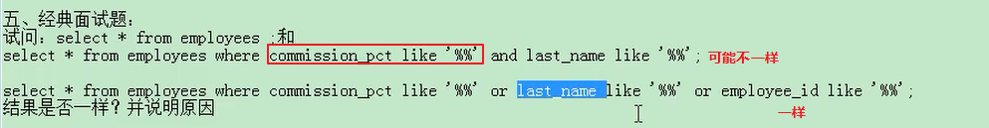

#### step3:排序查询

#进阶3：排序查询

/*

语法：

select 查询列表--------------第③步

from 表名-------------------第①步

【where 筛选条件】---------第②步

order by 排序的字段或表达式;---第④步

特点：

1、asc代表的是升序，可以省略

desc代表的是降序

2、order by子句可以支持 单个字段、别名、表达式、函数、多个字段

3、order by子句在查询语句的最后面，除了limit子句

*/

#1、按单个字段排序

SELECT * FROM employees ORDER BY salary DESC;

SELECT * FROM employees ORDER BY salary (ASC);

#2、添加筛选条件再排序-----( where)

#案例：查询部门编号>=90的员工信息，并按员工编号降序

SELECT *

FROM employees

WHERE department_id>=90

ORDER BY employee_id DESC;

#3、按表达式排序------------------!!!!!!

#案例：查询员工信息 按年薪降序

SELECT *,salary*12*(1+IFNULL(commission_pct,0))

FROM employees

ORDER BY salary*12*(1+IFNULL(commission_pct,0)) DESC;

#4、按别名排序-------

#案例：查询员工信息 按年薪升序

SELECT *,salary*12*(1+IFNULL(commission_pct,0)) 年薪

FROM employees

ORDER BY 年薪 ASC;

#5、按函数排序-------

#案例：查询员工名，并且按名字的长度降序

SELECT LENGTH(last_name),last_name

FROM employees

ORDER BY LENGTH(last_name) DESC;

#6、按多个字段排序

#案例：查询员工信息，要求先按工资降序，再按employee_id升序

SELECT *

FROM employees

ORDER BY salary DESC,employee_id ASC;-------排序优先级越高就放在越前面。

#### step4:常见函数

#进阶4：常见函数

/*

概念：类似于java的方法，将一组逻辑语句封装在方法体中，对外暴露方法名

好处：1、隐藏了实现细节 2、提高代码的重用性

调用：select 函数名(实参列表) 【from 表】;----from表不是一定的！！！！！！

特点：

①叫什么（函数名）

②干什么（函数功能）

分类：

1、单行函数

如 concat、length、ifnull等

2、分组函数

功能：做统计使用，又称为统计函数、聚合函数、组函数

常见函数：

##### 一、单行函数

字符函数：

length:获取字节个数(utf-8一个汉字代表3个字节,gbk为2个字节)---传入数字自动转为字符。

SHOW VARIABLES LIKE '%char%'

concat

substr

instr

trim

upper

lower

lpad

rpad

replace

数学函数：

round

ceil

floor

truncate

mod

日期函数：

now

curdate

curtime

year

month

monthname

day

hour

minute

second

str_to_date

date_format

其他函数：

version

database

user

控制函数

if

case

*/

#一、字符函数

#1.length 获取参数值的字节个数

SELECT LENGTH('john');

SELECT LENGTH('张三丰hahaha');

SHOW VARIABLES LIKE '%char%'

#2.concat 拼接字符串

SELECT CONCAT(last_name,'_',first_name) 姓名 FROM employees;

#3.upper、lower

SELECT UPPER('john');

SELECT LOWER('joHn');

#示例：将姓变大写，名变小写，然后拼接

SELECT CONCAT(UPPER(last_name),LOWER(first_name)) 姓名 FROM employees;

#4.substr、substring

注意：索引从1开始！！！！！！！！！！！

#截取从指定索引处后面所有字符

SELECT SUBSTR('李莫愁爱上了陆展元',7) out_put;

#截取从指定索引处指定字符长度的字符

SELECT SUBSTR('李莫愁爱上了陆展元',1,3) out_put;

#案例：姓名中首字符大写，其他字符小写然后用_拼接，显示出来

SELECT CONCAT(UPPER(SUBSTR(last_name,1,1)),'_',LOWER(SUBSTR(last_name,2))) out_put

FROM employees;

#5.instr 返回子串第一次出现的索引，如果找不到返回0

SELECT INSTR('杨不悔爱上了殷六侠','殷六侠') AS out_put;

SELECT INSTR('杨不殷六侠悔爱上了殷六侠','殷六侠') AS out_put;

SELECT INSTR('杨不殷六侠悔爱上了殷六侠','殷八侠') AS out_put;

#6.trim

SELECT LENGTH(TRIM(' 张翠山 ')) AS out_put;

SELECT TRIM('aa' FROM 'aaaaaaaaa张aaaaaaaaaaaa翠山aaaaaaaaaaaaaaaaaaaaaaaaaaaaaaaaaaaaa') AS out_put;

#7.lpad 用指定的字符实现左填充指定长度

SELECT LPAD('殷素素',2,'*') AS out_put;

SELECT LPAD('殷素素',10,'*') AS out_put;

#8.rpad 用指定的字符实现右填充指定长度

SELECT RPAD('殷素素',12,'ab') AS out_put;

#9.replace 替换

SELECT REPLACE('周芷若周芷若周芷若周芷若张无忌爱上了周芷若','周芷若','赵敏') AS out_put;

#二、数学函数

#round 四舍五入

SELECT ROUND(-1.55);

SELECT ROUND(1.567,2);

#ceil 向上取整,返回>=该参数的最小整数

SELECT CEIL(-1.02);

#floor 向下取整，返回<=该参数的最大整数

SELECT FLOOR(-9.99);

#truncate 截断

SELECT TRUNCATE(1.69999,1);

#mod取余

/*

mod(a,b) ： a-a/b*b-------------！！！！！！

mod(-10,-3):-10- (-10)/(-3)*（-3）=-1

*/

SELECT MOD(10,-3);

SELECT 10%3;

#三、日期函数

#now 返回当前系统日期+时间

SELECT NOW();

#curdate 返回当前系统日期，不包含时间

SELECT CURDATE();-----------select date(now())也行

#curtime 返回当前时间，不包含日期

SELECT CURTIME();

#可以获取指定的部分，年、月、日、小时、分钟、秒

SELECT YEAR(NOW()) 年;-------arg：带日期的字段！

SELECT YEAR('1998-1-1') 年;

SELECT YEAR(hiredate) 年 FROM employees;

SELECT MONTH(NOW()) 月;

SELECT MONTHNAME(NOW()) 月;

#str_to_date 将字符通过指定的格式解析转换成标准化的日期------！！！！！！

SELECT STR_TO_DATE('1998-3-2','%Y-%c-%d') AS out_put;

#查询入职日期为1992--4-3的员工信息

SELECT * FROM employees WHERE hiredate = '1992-4-3';

SELECT * FROM employees WHERE hiredate = STR_TO_DATE('4-3 1992','%c-%d %Y');

#date_format 将日期转换成字符

SELECT DATE_FORMAT(NOW(),'%y年%m月%d日') AS out_put;

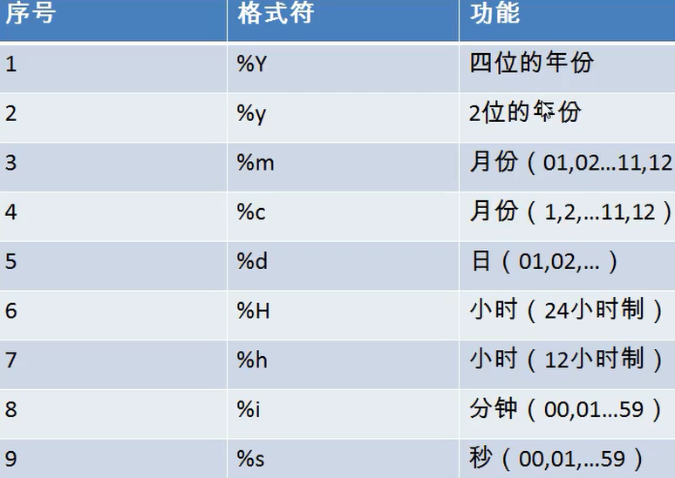

#查询有奖金的员工名和入职日期(xx月/xx日 xx年)

SELECT last_name,DATE_FORMAT(hiredate,'%m月/%d日 %y年') 入职日期

FROM employees

WHERE commission_pct IS NOT NULL;

#四、其他函数

SELECT VERSION();

SELECT DATABASE();

SELECT USER();

#五、流程控制函数--------------分支结构

#1.if函数： if else 的效果

SELECT IF(10<5,'大','小');

SELECT last_name,commission_pct,IF(commission_pct IS NULL,'没奖金，呵呵','有奖金，嘻嘻') 备注

FROM employees;

#2.case函数的使用一： switch case 的效果-------------------等值！！！

/*

在java中

switch(变量或表达式){

case 常量1：语句1;break;

...

default:语句n;break;

}

在mysql中

case 要判断的字段或表达式

when 常量1 then 要显示的值1或语句1;

when 常量2 then 要显示的值2或语句2;

...

else 要显示的值n或语句n;

end

*/

/*案例：查询员工的工资，要求

部门号=30，显示的工资为1.1倍

部门号=40，显示的工资为1.2倍

部门号=50，显示的工资为1.3倍

其他部门，显示的工资为原工资

*/---------------------！！！！！！

SELECT salary 原始工资,department_id,

CASE department_id

WHEN 30 THEN salary*1.1

WHEN 40 THEN salary*1.2

WHEN 50 THEN salary*1.3

ELSE salary

END AS 新工资

FROM employees;

#3.case 函数的使用二：类似于 多重if-------------------判断！！！

/*

java中：

if(条件1){

语句1；

}else if(条件2){

语句2；

}

...

else{

语句n;

}

mysql中：

case ----啥都没加

when 条件1 then 要显示的值1或语句1

when 条件2 then 要显示的值2或语句2

。。。

else 要显示的值n或语句n

end

*/

#案例：查询员工的工资的情况

如果工资>20000,显示A级别

如果工资>15000,显示B级别

如果工资>10000，显示C级别

否则，显示D级别

SELECT salary,

CASE

WHEN salary>20000 THEN 'A'

WHEN salary>15000 THEN 'B'

WHEN salary>10000 THEN 'C'

ELSE 'D'

END AS 工资级别

FROM employees;

##### 二、分组函数

/*

功能：用作统计使用，又称为聚合函数或统计函数或组函数

分类：

sum 求和、avg 平均值、max 最大值 、min 最小值 、count 计算个数

特点：

1、sum、avg一般用于处理数值型

max、min、count可以处理任何类型

2、以上分组函数都忽略null值

3、可以和distinct搭配实现去重的运算

4、count函数的单独介绍

一般使用count(*)用作统计行数

5、和分组函数一同查询的字段要求是group by后的字段！！！！！！

*/

#1、简单 的使用

SELECT SUM(salary) FROM employees;

SELECT AVG(salary) FROM employees;

SELECT MIN(salary) FROM employees;

SELECT MAX(salary) FROM employees;

SELECT COUNT(salary) FROM employees;

SELECT SUM(salary) 和,AVG(salary) 平均,MAX(salary) 最高,MIN(salary) 最低,COUNT(salary) 个数

FROM employees;

SELECT SUM(salary) 和,ROUND(AVG(salary),2) 平均,MAX(salary) 最高,MIN(salary) 最低,COUNT(salary) 个数

FROM employees;

#2、参数支持哪些类型-----别拿宽容办坏事

SELECT SUM(last_name) ,AVG(last_name) FROM employees;

SELECT SUM(hiredate) ,AVG(hiredate) FROM employees;-----SUM,MAX就只能处理数值型

SELECT MAX(last_name),MIN(last_name) FROM employees;

SELECT MAX(hiredate),MIN(hiredate) FROM employees;-----MAX和MIN就支持字符型，2019-07-11和1997-05-10哪个max,哪个min??????

SELECT COUNT(commission_pct) FROM employees;-----计算NULL的个数吗？

SELECT COUNT(last_name) FROM employees;

#3、是否忽略null---------------！！！！！！

SELECT

SUM(commission_pct) ,AVG(commission_pct),

SUM(commission_pct)/35,SUM(commission_pct)/107

FROM

employees;

SELECT

MAX(commission_pct) ,MIN(commission_pct)

FROM

employees;

SELECT

COUNT(commission_pct)

FROM

employees;

SELECT

commission_pct

FROM

employees;

#4、和distinct搭配--------通常和count搭配

SELECT SUM(DISTINCT salary),SUM(salary) FROM employees;

SELECT COUNT(DISTINCT salary),COUNT(salary) FROM employees;

#5、count函数的详细介绍------------！！！！！！

SELECT COUNT(salary) FROM employees;

SELECT COUNT(*) FROM employees;-----统计行数，使用频率比COUNT(FIELD)要高

SELECT COUNT(1) FROM employees;

SELECT COUNT(2) FROM employees;

SELECT COUNT(‘崔侠’) FROM employees;

效率：

MYISAM存储引擎下 ，COUNT(*)的效率高------为什么？

INNODB存储引擎下，COUNT(*)和COUNT(1)的效率差不多，比COUNT(字段)要高一些

#6、和分组函数一同查询的字段有限制-------！！！！！！

SELECT AVG(salary),employee_id FROM employees;

#### step5:分组查询

#进阶5：分组查询

/*

语法：

select 分组函数，列(要求出现在group by的后面)

from 表

【where 筛选条件】

group by 分组的字段列

【order by 排序的字段】;

特点：

1、和分组函数一同查询的字段必须是group by后出现的字段(其实换成表达式、函数也都OK,不过相比较按字段分组频率毕竟最高)

2、筛选分为两类：分组前筛选和分组后筛选

针对的表 位置 连接的关键字

分组前筛选 原始表 group by前 where

分组后筛选 group by后的结果集 group by后 having

问题1：分组函数做筛选能不能放在where后面？？？

答：不能

问题2：where——group by——having--------！！！

一般来讲，能用分组前筛选的，尽量使用分组前筛选，提高效率

3、分组可以按单个字段也可以按多个字段(多个字段间用逗号隔开，没有顺序要求)

4、也可以添加排序(排序放在整个分组查询的最后)

*/

#0.引子：查询每个部门的员工个数

SELECT COUNT(*) FROM employees WHERE department_id=90;

#1.简单的分组

#案例1：查询每个工种的员工平均工资

SELECT AVG(salary),job_id

FROM employees

GROUP BY job_id;

#案例2：查询每个位置的部门个数

SELECT COUNT(*),location_id

FROM departments

GROUP BY location_id;

#2、可以实现分组前的筛选

#案例1：查询邮箱中包含a字符的 每个部门的最高工资

SELECT MAX(salary),department_id

FROM employees

WHERE email LIKE '%a%'

GROUP BY department_id;

#案例2：查询有奖金的每个领导手下员工的平均工资

SELECT AVG(salary),manager_id

FROM employees

WHERE commission_pct IS NOT NULL

GROUP BY manager_id;

#3、分组后筛选

#案例：查询哪个部门的员工个数>5

#①查询每个部门的员工个数

SELECT COUNT(*),department_id

FROM employees

GROUP BY department_id;

#② 筛选刚才①结果------------！！！！！！

SELECT COUNT(*),department_id

FROM employees

GROUP BY department_id

HAVING COUNT(*)>5;

#案例2：每个工种有奖金的员工的最高工资>12000的工种编号和最高工资

SELECT job_id,MAX(salary)

FROM employees

WHERE commission_pct IS NOT NULL

GROUP BY job_id

HAVING MAX(salary)>12000;

#案例3：领导编号>102的每个领导手下的最低工资大于5000的领导编号和最低工资

SELECT manager_id,MIN(salary)

FROM employees

WHERE manager_id>102

GROUP BY manager_id

HAVING MIN(salary)>5000;

#4.按表达式或函数分组

#案例：按员工姓名的长度分组，查询每一组的员工个数，筛选员工个数>5的有哪些

#①查询每个长度的员工个数

SELECT COUNT(*),LENGTH(last_name) len_name

FROM employees

GROUP BY LENGTH(last_name);

#②添加筛选条件

SELECT COUNT(*) c,LENGTH(last_name) len_name

FROM employees

GROUP BY LENGTH(last_name)------换成别名len_name也支持(oracle不支持)！！！

HAVING COUNT(*)>5; ------换成别名len_name也支持(oracle不支持)！！！

注意：mysql不支持在where中使用别名！

#5.按多个字段分组----------！！！！！！

#案例：查询每个工种每个部门的最低工资,并按最低工资降序

SELECT MIN(salary),job_id,department_id

FROM employees

GROUP BY department_id,job_id-----顺序互换有影响吗？

ORDER BY MIN(salary) DESC;

#6.添加排序----asc/desc

##案例：查询每个部门每个工种的员工的平均工资，并且按平均工资的高低显示

SELECT AVG(salary),department_id,job_id

FROM employees

WHERE department_id IS NOT NULL

GROUP BY job_id,department_id

ORDER BY AVG(salary)DESC;

#案例：每个工种有奖金的员工的最高工资>6000的工种编号和最高工资,按最高工资升序

SELECT job_id,MAX(salary) m

FROM employees

WHERE commission_pct IS NOT NULL

GROUP BY job_id

HAVING m>6000

ORDER BY m ;

#### step6:连接查询

##### # 一、sql92语法

#进阶6：连接查询

/*

含义：又称多表查询，当查询的字段来自于多个表时，就会用到连接查询

笛卡尔乘积现象：表1 有m行，表2有n行，结果=m*n行

发生原因：没有有效的连接条件

如何避免：添加有效的连接条件

分类：

按年代分类：

sql92标准:仅仅支持内连接

sql99标准【推荐】：支持内连接+外连接（左外和右外）+交叉连接

按功能分类：

内连接：

等值连接

非等值连接

自连接

外连接：

左外连接

右外连接

全外连接

交叉连接

*/

SELECT * FROM beauty;

SELECT * FROM boys;

SELECT NAME,boyName FROM boys,beauty

WHERE beauty.boyfriend_id= boys.id;

#一、sql92标准

###### #1、等值连接

/*

① 多表等值连接的结果为多表的交集部分

②n表连接，至少需要n-1个连接条件

③ 多表的顺序没有要求

④一般需要为表起别名

⑤可以搭配前面介绍的所有子句使用，比如排序、分组、筛选

*/

#案例1：查询女神名和对应的男神名

SELECT NAME,boyName

FROM boys,beauty

WHERE beauty.boyfriend_id= boys.id;

#案例2：查询员工名和对应的部门名

SELECT last_name,department_name

FROM employees,departments

WHERE employees.`department_id`=departments.`department_id`;

#2、为表起别名

/*

①提高语句的简洁度

②区分多个重名的字段

注意：如果为表起了别名，则查询的字段就不能使用原来的表名去限定

*/

#查询员工名、工种号、工种名

SELECT e.last_name,e.job_id,j.job_title

FROM employees e,jobs j------之后不用别名引用字段可以生效吗？为什么？

WHERE e.`job_id`=j.`job_id`;

#3、两个表的顺序是否可以调换

#查询员工名、工种号、工种名

SELECT e.last_name,e.job_id,j.job_title

FROM jobs j,employees e

WHERE e.`job_id`=j.`job_id`;

#4、可以加筛选

#案例：查询有奖金的员工名、部门名

SELECT last_name,department_name,commission_pct

FROM employees e,departments d

WHERE e.`department_id`=d.`department_id`

AND e.`commission_pct` IS NOT NULL;

#案例2：查询城市名中第二个字符为o的部门名和城市名

SELECT department_name,city

FROM departments d,locations l

WHERE d.`location_id` = l.`location_id`

AND city LIKE '_o%';

#5、可以加分组

#案例1：查询每个城市的部门个数

SELECT COUNT(*) 个数,city

FROM departments d,locations l

WHERE d.`location_id`=l.`location_id`

GROUP BY city;

#案例2：查询有奖金的每个部门的部门名和部门的领导编号和该部门的最低工资

SELECT department_name,d.`manager_id`,MIN(salary)

FROM departments d,employees e

WHERE d.`department_id`=e.`department_id`

AND commission_pct IS NOT NULL

GROUP BY department_name,d.`manager_id`;-----思考为什么最好加两个限定条件?????

#6、可以加排序

#案例：查询每个工种的工种名和员工的个数，并且按员工个数降序

SELECT job_title,COUNT(*)

FROM employees e,jobs j

WHERE e.`job_id`=j.`job_id`

GROUP BY job_title

ORDER BY COUNT(*) DESC;

#7、可以实现三表连接？

#案例：查询员工名、部门名和所在的城市

SELECT last_name,department_name,city

FROM employees e,departments d,locations l

WHERE e.`department_id`=d.`department_id`

AND d.`location_id`=l.`location_id`

AND city LIKE 's%'

ORDER BY department_name DESC;

###### #2、非等值连接

#案例1：查询员工的工资和工资级别

SELECT salary,grade_level

FROM employees e,job_grades g

WHERE salary BETWEEN g.`lowest_sal` AND g.`highest_sal`

AND g.`grade_level`='A';------加上这一句就是进一步筛选只有A的记录

/*

select salary,employee_id from employees;

select * from job_grades;

CREATE TABLE job_grades

(grade_level VARCHAR(3),

lowest_sal int,

highest_sal int);

INSERT INTO job_grades

VALUES ('A', 1000, 2999);

INSERT INTO job_grades

VALUES ('B', 3000, 5999);

INSERT INTO job_grades

VALUES('C', 6000, 9999);

INSERT INTO job_grades

VALUES('D', 10000, 14999);

INSERT INTO job_grades

VALUES('E', 15000, 24999);

INSERT INTO job_grades

VALUES('F', 25000, 40000);

*/

###### #3、自连接-----一个表查两次(说不定还会有更多次呢？)

#案例：查询 员工名和上级的名称

SELECT e.employee_id,e.last_name,m.employee_id,m.last_name

FROM employees e,employees m

WHERE e.`manager_id`=m.`employee_id`;

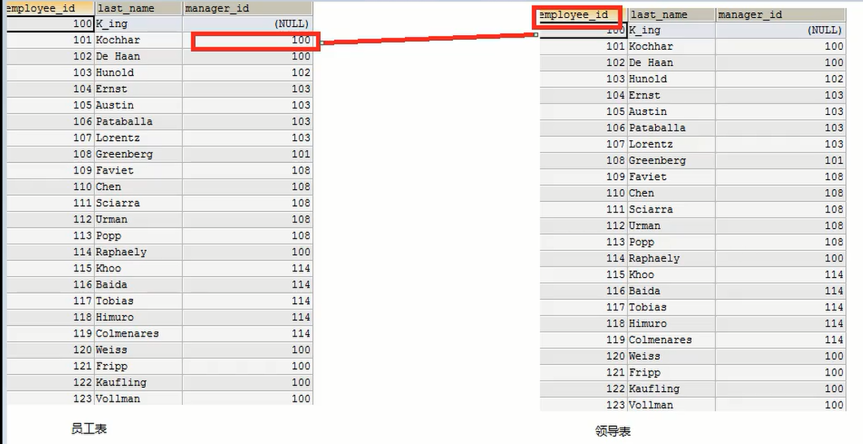

##### #二、sql99语法

/*

语法：

select 查询列表

from 表1 别名 【连接类型】

join 表2 别名

on 连接条件

【where 筛选条件】

【group by 分组】

【having 筛选条件】

【order by 排序列表】

分类：

内连接（★）：inner

外连接

左外(★):left 【outer】

右外(★)：right 【outer】

全外：full【outer】

交叉连接：cross

*/

###### #一、内连接(本质查询交集)------inner可以省略

/*

语法：

select 查询列表

from 表1 别名

inner join 表2 别名

on 连接条件;

分类：

等值

非等值

自连接

特点：

①添加排序、分组、筛选

②inner可以省略

③ 筛选条件放在where后面，连接条件放在on后面，提高分离性，便于阅读

④inner join连接和sql92语法中的等值连接效果是一样的，都是查询多表的交集

*/

#一）等值连接

#案例1.查询员工名、部门名

SELECT last_name,department_name

FROM departments d

INNER JOIN employees e

ON e.`department_id` = d.`department_id`;

#案例2.查询名字中包含e的员工名和工种名（添加筛选）

SELECT last_name,job_title

FROM employees e

INNER JOIN jobs j

ON e.`job_id`= j.`job_id`

WHERE e.`last_name` LIKE '%e%';

#3. 查询部门个数>3的城市名和部门个数，（添加分组+筛选）

#①查询每个城市的部门个数

#②在①结果上筛选满足条件的

SELECT city,COUNT(*) 部门个数

FROM departments d

INNER JOIN locations l

ON d.`location_id`=l.`location_id`

GROUP BY city

HAVING COUNT(*)>3;

#案例4.查询哪个部门的员工个数>3的部门名和员工个数，并按个数降序（添加排序）

#①查询每个部门的员工个数

SELECT COUNT(*),department_name

FROM employees e

INNER JOIN departments d

ON e.`department_id`=d.`department_id`

GROUP BY department_name

#②在①结果上筛选员工个数>3的记录，并排序

SELECT COUNT(*) 个数,department_name

FROM employees e

INNER JOIN departments d

ON e.`department_id`=d.`department_id`

GROUP BY department_name

HAVING COUNT(*)>3

ORDER BY COUNT(*) DESC;

#5.查询员工名、部门名、工种名，并按部门名降序（添加三表连接）-------！！！！！！

SELECT last_name,department_name,job_title

FROM employees e

INNER JOIN departments d ON e.`department_id`=d.`department_id`

INNER JOIN jobs j ON e.`job_id` = j.`job_id`

ORDER BY department_name DESC;

#二）非等值连接

#查询员工的工资级别

SELECT salary,grade_level

FROM employees e

INNER JOIN job_grades g

ON e.`salary` BETWEEN g.`lowest_sal` AND g.`highest_sal`;

#查询工资级别的个数>20的个数，并且按工资级别降序

SELECT COUNT(*),grade_level

FROM employees e

INNER JOIN job_grades g

ON e.`salary` BETWEEN g.`lowest_sal` AND g.`highest_sal`

GROUP BY grade_level

HAVING COUNT(*)>20

ORDER BY grade_level DESC;

#三）自连接

#查询员工的名字、上级的名字

SELECT e.last_name,m.last_name

FROM employees e

INNER JOIN employees m

ON e.`manager_id`= m.`employee_id`;

#查询姓名中包含字符k的员工的名字、上级的名字

SELECT e.last_name,m.last_name

FROM employees e

INNER JOIN employees m

ON e.`manager_id`= m.`employee_id`

WHERE e.`last_name` LIKE '%k%';

###### #二、外连接/左(右)外连接(查询并集-差集)

/*

应用场景：用于查询一个表中有，另一个表没有的记录

特点：

1、外连接的查询结果为主表中的所有记录

如果从表中有和它匹配的，则显示匹配的值

如果从表中没有和它匹配的，则显示null

外连接查询结果=内连接结果+主表中有而从表没有的记录

2、左外连接，left join左边的是主表

右外连接，right join右边的是主表

3、左外和右外交换两个表的顺序，可以实现同样的效果

4、全外连接=内连接的结果+表1中有但表2没有的+表2中有但表1没有的----就是并集

*/

#引入：查询男朋友不在男神表的的女神名

SELECT * FROM beauty;

SELECT * FROM boys;

#左外连接(右外、全外)

SELECT b.name

FROM beauty b

LEFT OUTER JOIN boys bo

ON b.boyfriend_id =bo.id

WHERE bo.id is NULL;

#案例1：查询哪个部门没有员工

#左外

SELECT d.*,e.employee_id

FROM departments d

LEFT OUTER JOIN employees e

ON d.`department_id` = e.`department_id`

WHERE e.`employee_id` IS NULL;

#右外

SELECT d.*,e.employee_id

FROM employees e

RIGHT OUTER JOIN departments d

ON d.`department_id` = e.`department_id`

WHERE e.`employee_id` IS NULL;

#全外 --------------为什么在Mysql中不好使？

SELECT b.*,bo.*

FROM beauty b

FULL OUTER JOIN boys bo

ON b.`boyfriend_id` = bo.id;

#交叉连接(用sql99语法显示的笛卡尔乘积)

SELECT b.*,bo.*

FROM beauty b

CROSS JOIN boys bo;

#sql92和 sql99pk

/*

功能：sql99支持的较多

可读性：sql99实现连接条件和筛选条件的分离，可读性较高

*/

小结

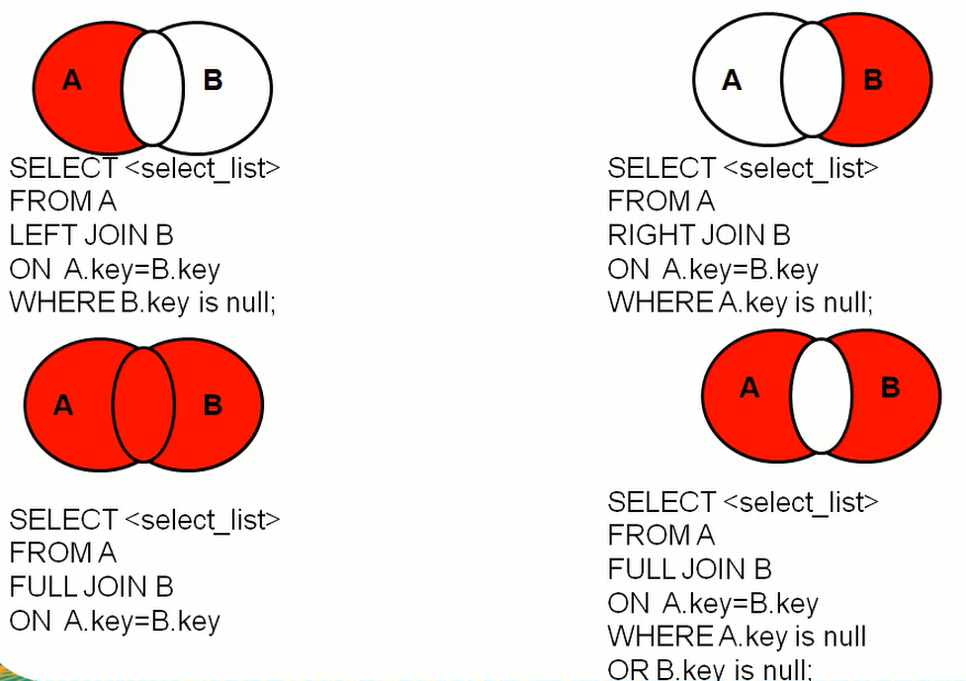

#### step7:子查询

#进阶7：子查询

/*

含义：

出现在其他语句中的select语句，称为子查询或内查询

外部的查询语句，称为主查询或外查询

分类：

按子查询出现的位置：

select后面：

仅仅支持标量子查询

from后面：

支持表子查询

where或having后面：★

标量子查询（单行） √

列子查询 （多行） √

行子查询

exists后面（相关子查询）

表子查询

按结果集的行列数不同：

标量子查询（结果集只有一行一列）

列子查询（结果集只有一列多行）

行子查询（结果集有一行多列）

表子查询（结果集一般为多行多列）

*/

##### #一、where或having后面

/*

1、标量子查询（单行子查询）

2、列子查询（多行子查询）

3、行子查询（多列多行）----------Um

特点：

①子查询放在小括号内

②子查询一般放在条件的右侧

③标量子查询，一般搭配着单行操作符使用！！！！！

> < >= <= = <>------他们两端的操作符应该就是标量

列子查询，一般搭配着多行操作符使用！！！！！

in、any/some、all-------他们的操作符是一个集合！！！

④子查询的执行优先于主查询执行，主查询的条件用到了子查询的结果

*/

###### #1.标量子查询★

#案例1：谁的工资比 Abel 高?

#①查询Abel的工资

SELECT salary

FROM employees

WHERE last_name = 'Abel'

#②查询员工的信息，满足 salary>①结果

SELECT *

FROM employees

WHERE salary>(

SELECT salary

FROM employees

WHERE last_name = 'Abel'

);

#案例2：返回job_id与141号员工相同，salary比143号员工多的员工 姓名，job_id 和工资

#①查询141号员工的job_id---------标量子查询

SELECT job_id

FROM employees

WHERE employee_id = 141

#②查询143号员工的salary-------标量子查询

SELECT salary

FROM employees

WHERE employee_id = 143

#③查询员工的姓名，job_id 和工资，要求job_id=①并且salary>②

SELECT last_name,job_id,salary

FROM employees

WHERE job_id = (

SELECT job_id

FROM employees

WHERE employee_id = 141

) AND salary>(

SELECT salary

FROM employees

WHERE employee_id = 143

);

#案例3：返回公司工资最少的员工的last_name,job_id和salary

#①查询公司的最低工资------标量子查询

SELECT MIN(salary)

FROM employees

#②查询last_name,job_id和salary，要求salary=①

SELECT last_name,job_id,salary

FROM employees

WHERE salary=(

SELECT MIN(salary)

FROM employees

);

#案例4：查询最低工资大于50号部门最低工资的部门id和其最低工资

#①查询50号部门的最低工资--------标量子查询

SELECT MIN(salary)

FROM employees

WHERE department_id = 50

#②查询每个部门的最低工资--------列子查询

SELECT MIN(salary),department_id

FROM employees

GROUP BY department_id

#③----在②基础上筛选，满足min(salary)>①

SELECT MIN(salary),department_id

FROM employees

GROUP BY department_id

HAVING MIN(salary)>(

SELECT MIN(salary)

FROM employees

WHERE department_id = 50

);

#非法使用标量子查询

SELECT MIN(salary),department_id

FROM employees

GROUP BY department_id

HAVING MIN(salary)>(

SELECT salary--------------这个本应该是标量子查询，但是用到的是列子查询！！！

FROM employees

WHERE department_id = 250

);

###### #2.列子查询（多行子查询）★

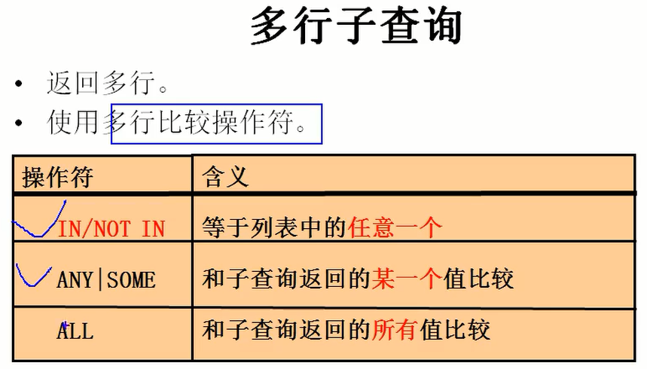

#案例1：返回location_id是1400或1700的部门中的所有员工姓名

#①查询location_id是1400或1700的部门编号------列子查询

SELECT DISTINCT department_id

FROM departments

WHERE location_id IN(1400,1700)

#②查询员工姓名，要求部门号是①列表中的某一个-------

SELECT last_name

FROM employees

WHERE department_id IN(

SELECT DISTINCT department_id

FROM departments

WHERE location_id IN(1400,1700)

);

#案例2：返回其它工种中比job_id为‘IT_PROG’工种任一工资低的员工的员工号、姓名、job_id 以及salary

#①查询job_id为‘IT_PROG’部门任一工资

SELECT DISTINCT salary

FROM employees

WHERE job_id = 'IT_PROG'

#②查询员工号、姓名、job_id 以及salary，salary<(①)的任意一个

SELECT last_name,employee_id,job_id,salary

FROM employees

WHERE salary<ANY(

SELECT DISTINCT salary

FROM employees

WHERE job_id = 'IT_PROG'

) AND job_id<>'IT_PROG';

#或者

SELECT last_name,employee_id,job_id,salary

FROM employees

WHERE salary<(

SELECT MAX(salary)

FROM employees

WHERE job_id = 'IT_PROG'

) AND job_id<>'IT_PROG';

#案例3：返回其它部门中比job_id为‘IT_PROG’部门所有工资都低的员工 的员工号、姓名、job_id 以及salary

SELECT last_name,employee_id,job_id,salary

FROM employees

WHERE salary<ALL(

SELECT DISTINCT salary

FROM employees

WHERE job_id = 'IT_PROG'

) AND job_id<>'IT_PROG';

#或者

SELECT last_name,employee_id,job_id,salary

FROM employees

WHERE salary<(

SELECT MIN( salary)

FROM employees

WHERE job_id = 'IT_PROG'

) AND job_id<>'IT_PROG';

###### #3、行子查询（结果集一行多列或多行多列）

#案例：查询员工编号最小并且工资最高的员工信息-----我要写这个肯定要啰嗦一点！

SELECT *

FROM employees

WHERE (employee_id,salary)=(---好是好，但就是有一点限制条件必须同时>或=或<或其它。

SELECT MIN(employee_id),MAX(salary)

FROM employees

);

#①查询最小的员工编号-------标量子查询

SELECT MIN(employee_id)

FROM employees

#②查询最高工资---------标量子查询

SELECT MAX(salary)

FROM employees

#③查询员工信息----------我要写肯定就写的是这个了！

SELECT *

FROM employees

WHERE employee_id=(

SELECT MIN(employee_id)

FROM employees

)AND salary=(

SELECT MAX(salary)

FROM employees

);

##### #二、select后面（弱化，常有更好替代方式）

/*

仅仅支持标量子查询！！！

*/

###### 标量子查询

#案例1：查询每个部门的员工个数--------！！！

SELECT d.*,(

SELECT COUNT(*)

FROM employees e

WHERE e.department_id = d.`department_id`

) 个数

FROM departments d;

#案例2：查询员工号=102的部门名------这个是为了练习有意为之

SELECT (

SELECT department_name

FROM departments d

INNER JOIN employees e

ON d.department_id=e.department_id

WHERE e.employee_id=102

) 部门名;

##### #三、from后面

/*

将子查询结果充当一张表，要求必须起别名

*/

#案例：查询每个部门的平均工资的工资等级------这个不会！！！

#①查询每个部门的平均工资

SELECT AVG(salary),department_id

FROM employees

GROUP BY department_id

SELECT * FROM job_grades;----就是看着回顾一下！

#②连接①的结果集和job_grades表，筛选条件平均工资 between lowest_sal and highest_sal

SELECT ag_dep.*,g.`grade_level`

FROM (

SELECT AVG(salary) ag,department_id

FROM employees

GROUP BY department_id

) ag_dep

INNER JOIN job_grades g

ON ag_dep.ag BETWEEN lowest_sal AND highest_sal;

##### #四、exists后面（相关子查询）----------可用in替代！！！

相关子查询指的是涉及到了主查询的字段！

/*

语法：

exists(完整的查询语句)

结果：

返回1或0-----代表的其实也就是布尔值， 1true 0false

*/

SELECT EXISTS(SELECT employee_id FROM employees WHERE salary=300000);

#案例1：查询有员工的部门名

#in

SELECT department_name

FROM departments d

WHERE d.`department_id` IN(

SELECT department_id

FROM employees

)

#exists

SELECT department_name

FROM departments d

WHERE EXISTS(

SELECT *

FROM employees e

WHERE d.`department_id`=e.`department_id`

);

#案例2：查询没有女朋友的男神信息

#in

SELECT bo.*

FROM boys bo

WHERE bo.id NOT IN(

SELECT boyfriend_id

FROM beauty

)

#exists

SELECT bo.*

FROM boys bo

WHERE NOT EXISTS(

SELECT boyfriend_id

FROM beauty b

WHERE bo.`id`=b.`boyfriend_id`

);

#### step8:分页查询

/*

应用场景：当要显示的数据，一页显示不全，需要分页提交sql请求

语法：

select 查询列表--------------------7

from 表----------------------------1

【join type join 表2--------------2

on 连接条件-------------------------3

where 筛选条件---------------------4

group by 分组字段-------------------5

having 分组后的筛选-----------------6

order by 排序的字段】----------------8

limit 【offset,】size;---------------9

------start(from 0),size

offset要显示条目的起始索引（起始索引从0开始）

size 要显示的条目个数

特点：

①limit语句放在查询语句的最后

②公式

要显示的页数 page，每页的条目数size

select 查询列表

from 表

limit (page-1)*size,size;

size=10

page

1 0

2 10

3 20

n size*(page-1)----------必须掌握

*/

#案例1：查询前五条员工信息

SELECT * FROM employees LIMIT 0,5;

SELECT * FROM employees LIMIT 5;

#案例2：查询第11条——第25条

SELECT * FROM employees LIMIT 10,15;

#案例3：有奖金的员工信息，并且工资较高的前10名显示出来

SELECT

*

FROM

employees

WHERE commission_pct IS NOT NULL

ORDER BY salary DESC

LIMIT 10 ;

SELECT * FROM employees LIMIT 5;

#### step9:union查询

/*

union 联合 合并：将多条查询语句的结果合并成一个结果

语法：

查询语句1

union

查询语句2

union

...

应用场景：

要查询的结果来自于多个表，且多个表没有直接的连接关系，但查询的信息一致时(比如中国用户表和外国用户表的姓名、性别等字段数据一致)-----这是OR所无法替代的。

要是查询不一致时，就会出现下面的两种情况：

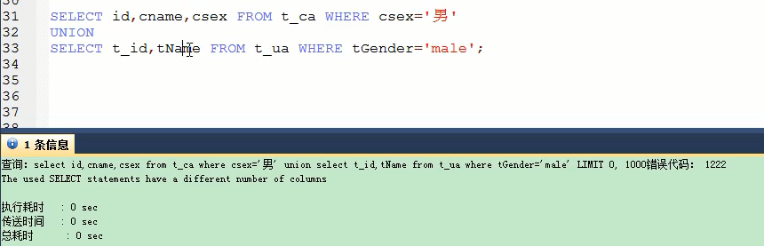 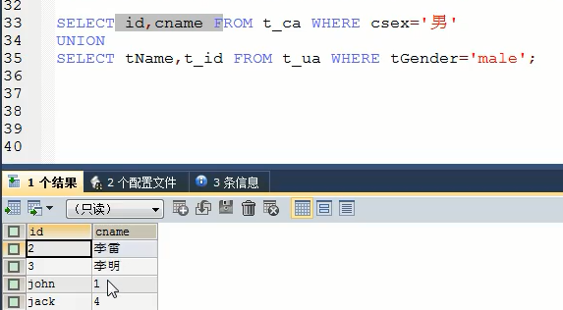

特点：★

1、要求多条查询语句的查询列数是一致的！-----否则会报错

2、要求多条查询语句的查询的每一列的类型和顺序最好一致-----否则会confused!!!

3、union关键字默认去重，如果使用union all 可以包含重复项----!!!

*/

#引入的案例：查询部门编号>90或邮箱包含a的员工信息

SELECT * FROM employees WHERE email LIKE '%a%' OR department_id>90;

#相当于以下:

SELECT * FROM employees WHERE email LIKE '%a%'

UNION--------UNION前后查询的记录如果相同会合并！！！

SELECT * FROM employees WHERE department_id>90;

#案例：查询中国用户中男性的信息以及外国用户中年男性的用户信息

SELECT id,cname,csex FROM t_ca WHERE csex='男'-----字段名称来自于这个表。

UNION ALL

SELECT t_id,tName,tGender FROM t_ua WHERE tGender='male';

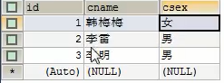 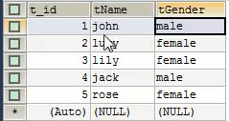

### DML----数据操纵语言！数据插入、修改、删除！

#DML语言

/*

数据操纵语言：

插入：insert

修改：update

删除：delete

*/

#### #一、插入语句

##### #方式一

/*

语法：

表名+列名-----where

新值-----what

insert into 表名(列名,……)

values (值1,……)

*/

SELECT * FROM beauty;

#1.插入的值的类型要与列的类型一致或兼容

INSERT INTO beauty(id,NAME,sex,borndate,phone,photo,boyfriend_id)

VALUES(13,'唐艺昕','女','1990-4-23','18988888888',NULL,2);

#2. 不可以为null的列必须插入值,可以为null的列如何插入值?

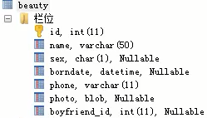

#方式一--------写列，写NULL

INSERT INTO beauty(id,NAME,sex,borndate,phone,photo,boyfriend_id)

VALUES(13,'唐艺昕','女','1990-4-23','18988888888',NULL,2);

#方式二--------不写列，不写NULL

INSERT INTO beauty(id,NAME,sex,borndate,phone, boyfriend_id)

VALUES(14,'金星','女','1990-4-23','18966666666', 2);

#方式二深化思考----------不写NULL的值如何?

这取决于是否为NULL,如果没有default value就默认为null,反之就默认为default value.

INSERT INTO beauty(id,NAME, phone)

VALUES(15,'娜扎', '1992-4-23');

#3.列的顺序是否可以替换？

INSERT INTO beauty(NAME,sex,id,phone)

VALUES('蒋欣', '女',16, '18966666666');

#4.列数和值的个数的值必须匹配-----死规定！所以写列不写值不被允许！！！

#5.可以省略列名,默认是所有列,而且列的顺序和表中列的顺序一致

INSERT INTO beauty

VALUES(18,'张飞','男',NULL,'119',NULL,NULL);

##### #方式二

/*

语法：

insert into 表名

set 列名=值,列名=值,...

*/

INSERT INTO beauty

SET id=19,NAME='刘涛',phone='999';

##### #两种方式大pk ★

###### #1、方式一支持插入多行,方式二不支持

INSERT INTO beauty

VALUES(23,'唐艺昕1','女','1990-4-23','1898888888',NULL,2)

,(24,'唐艺昕2','女','1990-4-23','1898888888',NULL,2)

,(25,'唐艺昕3','女','1990-4-23','1898888888',NULL,2);

###### #2、方式一支持子查询，方式二不支持

INSERT INTO beauty(id,NAME,phone)

SELECT 26,'宋茜','11809866';

INSERT INTO beauty(id,NAME,phone)------厉害！！！我就曾经栽在过这儿！

SELECT id,boyname,'1234567'

FROM boys WHERE id<3;

#### #二、修改语句

/*

1. 修改单表的记录★

语法：----------和插入语句的语法二形式相同！

update 表名

set 列=新值,列=新值,...

where 筛选条件;------如果不加where筛选就是将所有行的对应列更新。

1. 修改多表的记录

语法：

sql92语法：(只支持内联)

update 表1 别名,表2 别名

set 列=值,...

where 连接条件

and 筛选条件;

sql99语法：

update 表1 别名

inner|left|right join 表2 别名

on 连接条件

set 列=值,...

where 筛选条件;

*/

##### #1.修改单表的记录

#案例1：修改beauty表中姓唐的女神的电话为13899888899

UPDATE beauty

SET phone = '13899888899'

WHERE NAME LIKE '唐%';

#案例2：修改boys表中id好为2的名称为张飞，魅力值 10

UPDATE boys

SET boyname='张飞',usercp=10

WHERE id=2;

##### #2.修改多表的记录

#案例 1：修改张无忌的女朋友的手机号为114

UPDATE boys bo

INNER JOIN beauty b

ON bo.`id`=b.`boyfriend_id`

SET b.`phone`='119',bo.`userCP`=1000

WHERE bo.`boyName`='张无忌';

#案例2：修改没有男朋友的女神的男朋友编号都为2号

UPDATE boys bo

RIGHT JOIN beauty b

ON bo.`id`=b.`boyfriend_id`

SET b.`boyfriend_id`=2

WHERE bo.`id` IS NULL;

#### #三、删除语句---一删删整行，所以不需要列名(思考如何删除某个字段)

/*

方式一：delete

语法：

1、单表的删除【★】

delete from 表名 where 筛选条件

2、多表的删除【补充】

sql92语法：

delete 表1的别名,表2的别名

from 表1 别名,表2 别名

where 连接条件

and 筛选条件;

sql99语法：

delete 表1的别名,表2的别名

from 表1 别名

inner|left|right join 表2 别名

on 连接条件

where 筛选条件;

方式二：truncate----------一删删整表

语法：truncate table 表名;

*/

##### #方式一：delete

###### #1.单表的删除

#案例：删除手机号以9结尾的女神信息

DELETE FROM beauty

WHERE phone LIKE '%9';

###### #2.多表的删除

#案例：删除张无忌的女朋友的信息

DELETE b

FROM beauty b

INNER JOIN boys bo ON b.`boyfriend_id` = bo.`id`

WHERE bo.`boyName`='张无忌';

#案例：删除黄晓明的信息以及他女朋友的信息

DELETE b,bo

FROM beauty b

INNER JOIN boys bo ON b.`boyfriend_id`=bo.`id`

WHERE bo.`boyName`='黄晓明';

##### #方式二：truncate语句

#案例：将魅力值>100的男神信息删除

TRUNCATE TABLE boys ;

#delete pk truncate【面试题★】

/*

1.delete 可以加where 条件，truncate不能加

2.truncate删除，效率高一丢丢

3.假如要删除的表中有自增长列，

如果用delete删除后，再插入数据，自增长列的值从断点开始，------!!!

而truncate删除后，再插入数据，自增长列的值从1开始。

4.truncate删除没有返回值，delete删除有返回值----指的是sql中的提示！

5.truncate删除不能回滚，delete删除可以回滚.---------！！！关于事务 ！

*/

SELECT * FROM boys;

DELETE FROM boys;------也是删除所有记录！

TRUNCATE TABLE boys;

INSERT INTO boys (boyname,usercp)

VALUES('张飞',100),('刘备',100),('关云长',100);

### DDL-----对库和表的管理

/*

数据定义语言--------库和表的管理

一、库的管理

创建、修改、删除

二、表的管理

创建、修改、删除

创建： create

修改： alter

删除： drop

*/

#### #一、库的管理

##### #1、库的创建

/*

语法：

create database [if not exists] 库名;

*

#案例：创建库Books

CREATE DATABASE IF NOT EXISTS books ;

##### #2、库的修改

RENAME DATABASE books TO 新库名;---------已被废弃，会导致数据丢失！

要改手动该文件夹，再重启mysql服务。

#更改库的字符集-----！！！

ALTER DATABASE books CHARACTER SET gbk;

##### #3、库的删除

DROP DATABASE IF EXISTS books;

#### #二、表的管理

##### #1.表的创建 ★

/*

语法：

create table 表名(

列名 列的类型【(长度) 约束】,

列名 列的类型【(长度) 约束】,

列名 列的类型【(长度) 约束】,

...

列名 列的类型【(长度) 约束】

)

*/

#案例：创建表Book

CREATE TABLE book(

id INT,#编号

bName VARCHAR(20),#图书名

price DOUBLE,#价格

authorId INT,#作者编号

publishDate DATETIME#出版日期

);

DESC book;

#案例：创建表author

CREATE TABLE IF NOT EXISTS author(

id INT,

au_name VARCHAR(20),

nation VARCHAR(10)

)

DESC author;

##### #2.表的修改

/*

语法

alter table 表名

add|drop|modify|change column 列名 【列类型 约束】;

*/

###### #①修改列名(可以同时修改类型)

ALTER TABLE book

CHANGE COLUMN publishdate pubDate DATETIME;------要求必须加类型

###### #②修改列的类型或约束

ALTER TABLE book

MODIFY COLUMN pubdate TIMESTAMP;

###### #③添加新列

ALTER TABLE author

ADD COLUMN annual DOUBLE;

###### #④删除列

ALTER TABLE book_author

DROP COLUMN annual;

###### #⑤修改表名

ALTER TABLE author

RENAME TO book_author;----------

DESC book;

##### #3.表的删除

DROP TABLE IF EXISTS book_author;

SHOW TABLES;

#通用的写法：

DROP DATABASE IF EXISTS 旧库名;

CREATE DATABASE 新库名;

DROP TABLE IF EXISTS 旧表名;

CREATE TABLE 表名();

##### #4.表的复制

INSERT INTO author

VALUES

(1,'村上春树','日本'),

(2,'莫言','中国'),

(3,'冯唐','中国'),

(4,'金庸','中国');

SELECT * FROM Author;

SELECT * FROM copy2;

#1.仅仅复制表的结构

CREATE TABLE copy LIKE author;

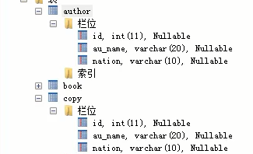

#2.复制表的结构+数据

CREATE TABLE copy2

SELECT * FROM author;

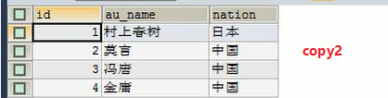

#复制表的结构+只是部分数据

CREATE TABLE copy3

SELECT id,au_name

FROM author

WHERE nation='中国';

#仅仅复制某些字段

CREATE TABLE copy4

SELECT id,au_name

FROM author

WHERE 0;

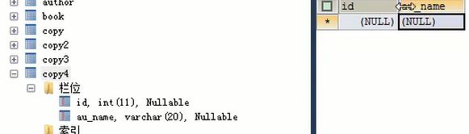

#### 常见的数据类型

/*

数值型:

整型:分为有符号和无符号。

小数

定点数

浮点数

字符型:

较短的文本:char、varchar

较长的文本:text、blob

日期型:

*/

##### #一、整型

/*

1B 2B 3B 4B 8B

TinyInt Smallint Mediumint Int\Integer Bigint

特点：

①如果不设置无符号还是有符号，默认有符号。如果要设置无符号就要加UNSIGNED关键字

② 如果插入的数值超出了整型的范围,会报out of range异常，并且插入临界值-----NaviCat for mysql不支持，可能更智能一点吧。

③ 如果不设置长度，会有默认的长度-

长度代表了显示的最大宽度，如果不够会用0在左边填充，但必须搭配zerofill使用！

----------Navicat for mysql可能不能显示出来！

*/

Q:在指定一个数据列的数据类型为INT时，默认该数据类型是否可以插入负值？

#1.如何设置无符号和有符号?

DROP TABLE IF EXISTS table_int;

CREATE TABLE table_int(

t1 INT,

t2 INT UNSIGNED

);

desc table_int;

insert into table_int(t1) VALUES(-111);

insert into table_int(t2) VALUES(-123);-- [Err] 1264 - Out of range value for column 't2' at row 1

select t1,t2 from table_int;

#2. 左零填充，默认无符号型

DROP TABLE IF EXISTS table_int;

CREATE TABLE table_int(

t1 INT(7) ZEROFILL ,

t2 INT(7) ZEROFILL UNSIGNED----左零填充，默认无符号型

);

desc table_int;

insert into table_int(t1,t2) VALUES(111,222);

select t1,t2 from table_int;

##### #二、小数

/*

分类：

1.浮点型-----浮指的就是和真实值相比可能略有浮动！

float(M,D)

double(M,D)

2.定点型-----适合在金融和科学计算中使用

dec(M，D)

decimal(M,D)

特点：

1. M,D可以省略

如果是Decimal,默认(10,0)。

如果是float和double,则会根据插入的数值的精度来决定。

1. 对于小数时

M：整数部位+小数部位的长度和

D:小数部位的长度和

容易出现out of range(整数部位>M-D时)

容易出现“伪四舍五入”现象，小数部位>D时。只要指定小数部分<=…500000时就会舍掉，这和我们一般的五入还是有一点点细微的差别的。

③定点型的精确度较高，如果要求插入数值的精度较高如货币运算等则考虑使用。

*/

#M,D不省略时

drop table if EXISTS tab_float2;

CREATE TABLE tab_float2(

f1 FLOAT(5,2),

f2 DOUBLE(5,2),

f3 DECIMAL(5,2)

);

INSERT INTO tab_float2

VALUES(123.45,12.146,123.45)

INSERT INTO tab_float2

VALUES(123.45,12.145,123.45)

SELECT * from tab_float2;

#数据类型选取原则：

/*

所选择的类型越简单越好，能保存数值的类型越小越好

*/

##### #三、字符型-----串数据

严格来讲是串数据，包括文本型和二进制类型。

/*

较短的文本：

char

varchar

其他：

binary和varbinary用于保存较短的二进制

enum用于保存枚举

set用于保存集合

较长的文本：

text

blob(较大的二进制)

特点：

写法 M的意思 空间的耗费(注意不是字节) 效率

char(M) M可以省略，默认为1 一般比较耗费 高

varchar(M) M不可以省略 一般比较节省 低

*/

###### #枚举类型的使用！

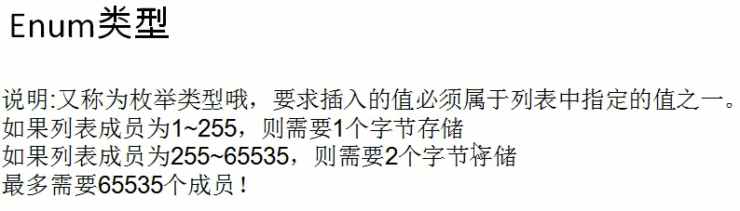

create table tab_char(

c1 ENUM('a','b','c')

);

insert into tab_char values('a');

insert into tab_char values('b');

insert into tab_char values('c');

insert into tab_char values('A');

insert into tab_char values('m');

SELECT * from tab_char;

###### #Set类型的使用！和Enum比较

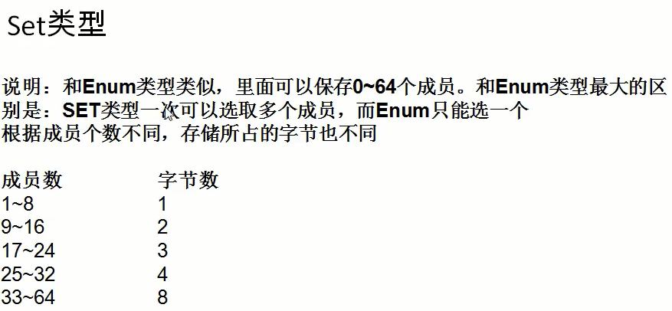

create table tab_set(

s1 SET('a','b','c')

);

INSERT INTO tab_set VALUES('a');

INSERT INTO tab_set VALUES('a,b,b,c');-------如其名，b只会插入一次！

INSERT INTO tab_set VALUES('a,d');---------不能插入，因为d不是集合中指定的元素

INSERT INTO tab_set VALUES('A,B,C');-----------只能转换大小写

SELECT * FROM tab_set;

#注意集合中下列表语句不合法-------这就是Mysql无视大小写锁带来的可能不够完善的问题了！

create table tab_set(

s1 SET('A','a','b','c')

);

###### #日期型的使用

/*

分类：

date只保存日期

time 只保存时间

year只保存年

datetime保存日期+时间

timestamp保存日期+时间

特点：

字节 范围 时区等的影响

datetime 8 1000——9999 不受

timestamp 4 1970-2038 受

*/

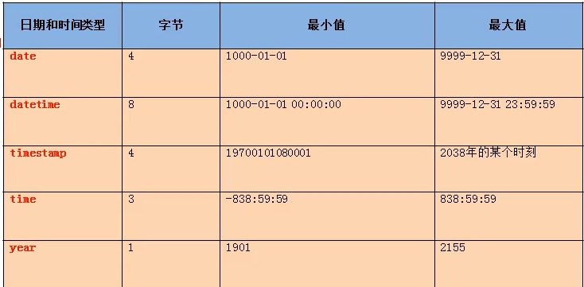

datatime和timestamp区别？

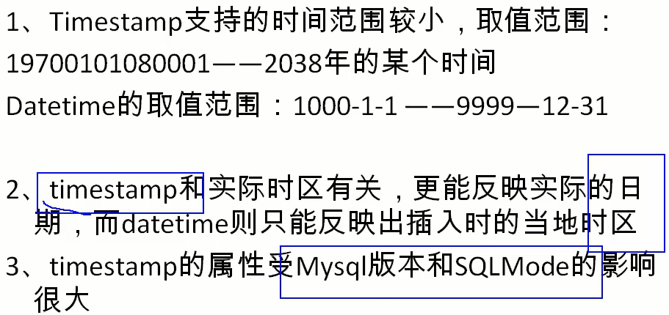

推荐使用timestamp！！！

#### #常见约束

/*

含义：一种限制，用于限制表中的数据，为了保证表中的数据的准确和可靠性

分类：六大约束

NOT NULL：非空，用于保证该字段的值不能为空

比如姓名、学号等

DEFAULT:默认，用于保证该字段有默认值

比如性别

PRIMARY KEY:主键，用于保证该字段的值具有唯一性，并且非空

比如学号、员工编号等

UNIQUE:唯一，用于保证该字段的值具有唯一性，可以为空

比如座位号

CHECK:检查约束【mysql中不支持】

比如年龄、性别

FOREIGN KEY:外键，用于限制两个表的关系，用于保证该字段的值必须来自于主表的关联列的值

在从表添加外键约束，用于引用主表中某列的值

比如学生表的专业编号，员工表的部门编号，员工表的工种编号

添加约束的时机：

1.创建表时

2.修改表时

约束的添加分类：

列级约束：

六大约束语法上都支持，但外键约束没有效果

表级约束：

除了非空、默认，其他的都支持

❤主键和唯一的大对比❤：

保证唯一性 是否允许为空 一个表中可以有多少个 是否允许组合

主键 √ × 至多有1个 √，但不推荐

唯一 √ √(1个) 可以有多个 √，但不推荐

❤外键❤：

1、要求在从表设置外键关系

2、从表的外键列的类型和主表的关联列的类型要求一致或兼容，名称无要求

3、主表的关联列必须是一个key（一般是主键或唯一）

4、插入数据时，先插入主表，再插入从表

删除数据时，先删除从表，再删除主表

*/

CREATE TABLE 表名(

字段名 字段类型 列级约束,

字段名 字段类型,

表级约束

)

CREATE DATABASE students;

##### #一、创建表时添加约束

###### #1.添加列级约束

/*

语法：

直接在字段名和类型后面追加 约束类型即可。

只支持：默认、非空、主键、唯一

*/

USE students;

DROP TABLE stuinfo;

CREATE TABLE stuinfo(

id INT PRIMARY KEY,#主键

stuName VARCHAR(20) NOT NULL UNIQUE,#非空

gender CHAR(1) CHECK(gender='男' OR gender ='女'),#检查

seat INT UNIQUE,#唯一------会生成索引！！！

age INT DEFAULT 18,#默认约束

majorId INT REFERENCES major(id)#外键-----实际不支持约束，表面语法支持！

);

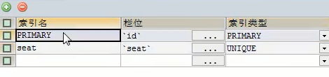

CREATE TABLE major(

id INT PRIMARY KEY,

majorName VARCHAR(20)

);

#查看stuinfo中的所有索引，包括主键、外键、唯一----查看表结构肯定也是DDL！

SHOW INDEX FROM stuinfo;

虽然MySQL支持使用列级约束的语法来建立外键约束，但这种列级的约束语法建立的外键约束不会生效，MySQL提供这种列级约束语法仅仅是和标准SQL保持良好的兼容性。因此，如果需要MySQL中的外键约束生效，应使用表级约束语法。

###### #2.添加表级约束

/*

语法：在各个字段的最下面

【constraint 约束名】 约束类型(字段名) -----有默认的约束名！

*/

DROP TABLE IF EXISTS stuinfo;

CREATE TABLE stuinfo(

id INT,

stuname VARCHAR(20),

gender CHAR(1),

seat INT,

age INT,

majorid INT,

CONSTRAINT pk PRIMARY KEY(id),#主键

CONSTRAINT uq UNIQUE(seat),#唯一键

CONSTRAINT ck CHECK(gender ='男' OR gender = '女'),#检查---还是不支持！

CONSTRAINT fk_stuinfo_major FOREIGN KEY(majorid) REFERENCES major(id)#外键

);

SHOW INDEX FROM stuinfo;

###### #通用的写法：★

#！！！外键放在表级上

CREATE TABLE IF NOT EXISTS stuinfo(

id INT PRIMARY KEY,

stuname VARCHAR(20),

sex CHAR(1),

age INT DEFAULT 18,

seat INT UNIQUE,

majorid INT,

CONSTRAINT fk_stuinfo_major FOREIGN KEY(majorid) REFERENCES major(id)

);

##### #二、修改表时添加约束

/*

1、添加列级约束

alter table 表名

modify column 字段名 字段类型 新约束;

2、添加表级约束

alter table 表名

add 【constraint 约束名】 约束类型(字段名) 【外键的引用】

*/

DROP TABLE IF EXISTS stuinfo;

CREATE TABLE stuinfo(

id INT,

stuname VARCHAR(20),

gender CHAR(1),

seat INT,

age INT,

majorid INT

)

DESC stuinfo;

###### #1.添加非空约束

ALTER TABLE stuinfo MODIFY COLUMN stuname VARCHAR(20) NOT NULL;

###### #2.添加默认约束

ALTER TABLE stuinfo MODIFY COLUMN age INT DEFAULT 18;

###### #3.添加主键

#①列级约束

ALTER TABLE stuinfo

MODIFY COLUMN id INT PRIMARY KEY;

#②表级约束

ALTER TABLE stuinfo

ADD PRIMARY KEY(id);

###### #4.添加唯一

#①列级约束

ALTER TABLE stuinfo

MODIFY COLUMN seat INT UNIQUE;

#②表级约束

ALTER TABLE stuinfo

ADD UNIQUE(seat);

###### #5.添加外键

ALTER TABLE stuinfo

ADD CONSTRAINT fk_stuinfo_major FOREIGN KEY(majorid) REFERENCES major(id);

##### #三、修改表时删除约束

###### #1.删除非空约束

ALTER TABLE stuinfo

MODIFY COLUMN stuname VARCHAR(20) NULL;

###### #2.删除默认约束

ALTER TABLE stuinfo

MODIFY COLUMN age INT ;

###### #3.删除主键

ALTER TABLE stuinfo

DROP PRIMARY KEY;

###### #4.删除唯一

ALTER TABLE stuinfo

DROP INDEX seat;

###### #5.删除外键

ALTER TABLE stuinfo

DROP FOREIGN KEY fk_stuinfo_major;

SHOW INDEX FROM stuinfo;

##### #标识列

/*

又称为自增长列

含义：可以不用手动的插入值，系统提供默认的序列值

特点：

1、标识列必须和主键搭配吗？不一定，但要求是一个key

2、一个表可以有几个标识列？至多一个！

3、标识列的类型只能是数值型

4、标识列可以通过 SET auto_increment_increment=3;设置步长

可以通过 手动插入值，设置起始值

*/

###### #一、创建表时设置标识列

DROP TABLE IF EXISTS tab_identity;

CREATE TABLE tab_identity(

id INT ,

NAME FLOAT UNIQUE AUTO_INCREMENT,

seat INT

);

TRUNCATE TABLE tab_identity;

INSERT INTO tab_identity(id,NAME) VALUES(NULL,'john');

INSERT INTO tab_identity(NAME) VALUES('lucy');

SELECT * FROM tab_identity;

SHOW VARIABLES LIKE '%auto_increment%';

SET auto_increment_increment=3;

###### #二、修改表时设置标识列

ALTER TABLE tab_indentity

MODIFY COLUMN id INT PRIMARY KEY

AUTO_INCREMENT;

###### #三、修改表时删除标识列

ALTER TABLE tab_indentity

MODIFY COLUMN id INT;

### TCL

show variables like 'autocommit';-----查看事务是否自动提交！！！

/*

Transaction Control Language

事务：一个或一组sql语句执行的一个执行单元。要么全都执行，要么全部不执行(atomicity)

案例：转账

*/

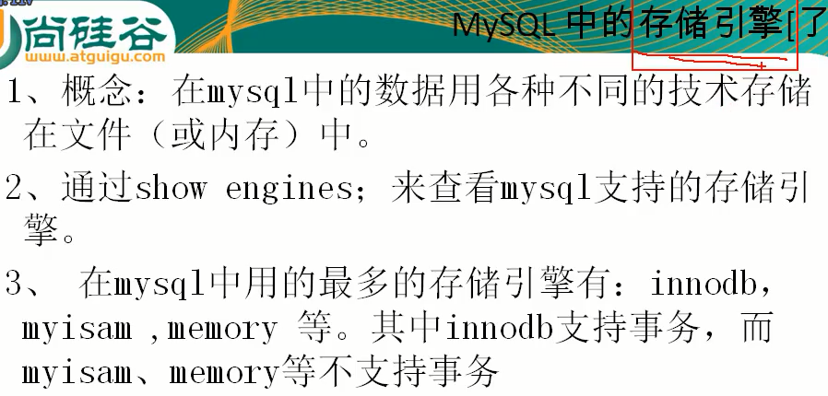

show engines;

#### 事务四大特性

ACID

Atomicity

Consistency:事务执行前后从一个一致性状态转移到；另一个一致性状态。

isolation：一个事务的执行不能被其他事务干扰。

事务的四大隔离级别：

read-uncommited:

read-commited:

repeatable-read:

serializable:

事务并发的问题：

脏读：T1读取了T2已经更新但还没有被提交的字段。若T2回滚，则T1读取的内容就是临时且无效的。

不可重复读：T1读取了一个字段，T2更新了该字段，T1再读就发现两次不一样的数据了。------你不可以再读了。

幻读：幻觉，T1读取了T2已经添加或删除但还没有被提交的字段，T1再次读取后发现记录个数竟然变化了！

Durability:事务执行结果存储到永久性存储介质。

#### 事务的创建

##### 隐式事务

事务没有明显的开始和结束的标志。

比如insert,update,delete语句。

##### 显式事务

前提：先设置autocommit=off.

set autocommit=0;

步骤1：

set autocommit=0;

start transaction;可选的

步骤2：编写事务中的sql语句(select,insert,update,delete)

语句1；

语句2；

。。。。。。

步骤3：

commit;提交事务

rollback;回滚事务

##### #1.演示事务的使用步骤

#开启事务

SET autocommit=0;

START TRANSACTION;

#编写一组事务的语句

UPDATE account SET balance = 1000 WHERE username='张无忌';

UPDATE account SET balance = 1000 WHERE username='赵敏';

#结束事务

ROLLBACK;

#commit;

SELECT * FROM account;

##### #2.演示事务对于delete和truncate的处理的区别

SET autocommit=0;

START TRANSACTION;

DELETE FROM account;

ROLLBACK;

##### #3.演示savepoint 的使用

SET autocommit=0;

START TRANSACTION;

DELETE FROM account WHERE id=25;

SAVEPOINT a;#设置保存点

DELETE FROM account WHERE id=28;

ROLLBACK TO a;#回滚到保存点

SELECT * FROM account;

### 视图-------只保存sql逻辑，不保存结果

/*

含义：虚拟表，和普通表一样使用-----一个虚拟的结果集，方便reuse

mysql 5.1版本出现的新特性，是通过表动态生成的新数据。

比如：

高三临时组建的舞蹈班----------临时性

领导闲着无聊时不时来一次-------复用性

优点：

重用sql语句

简化复制sql操作，不必知道查询细节

保护数据，提高安全性

比较：

视图 create view 只是保存了sql逻辑 增删改查，只是一般不能增删改

表 create table 保存了数据 增删改查

*/

#View案例Demo：查询姓张的学生名和专业名

SELECT stuname,majorname

from stuinfo s

inner join major m

on s.majorid=m.id

where s.stuname like '张%';

CREATE VIEW v1

AS

SELECT stuname,majorname

from stuinfo s

inner join major m

on s.majorid=m.id

SELECT * FROM v1

WHERE stuname like '张%';

#### #一、创建视图

/*

语法：

create view 视图名

as

查询语句

*/

#1.查询姓名中包含a字符的员工名、部门名和工种信息

#①创建

create view myv1

AS

select last_name,department_name,job_title

from employees e

inner join departments d on e.department_id=d.department_id

inner join jobs j on j.job_id=e.job_id;

#②使用

select * from myv1

where last_name like '%a%';

#2.查询各部门的平均工资级别

#(1)创建视图查看每个部门的平均工资

create view myv2

as

select avg(salary) ag,department_id

from employees

group by department_id;

#(2)使用

SELECT myv2.ag,g.grade_level

from myv2

join job_grades g

on myv2.ag

BETWEEN g.lowest_sal and g.highest_sal

;

#3.查询平均工资最低的剖门信息

select * from myv2 order by ag limit 1;

#4.查询平均工资最低的部门名和工资

create view myv3

as

select * from myv2

order by ag limit 1;

select d.*,m.ag

from myv3 m

join departments d

on m.department_id = d.department_id

#### #二、视图的修改

##### #方式一：

/*

create or replace view 视图名

as

查询语句;

*/

SELECT * FROM myv3

CREATE OR REPLACE VIEW myv3

AS

SELECT AVG(salary),job_id

FROM employees

GROUP BY job_id;

##### #方式二：

/*

语法：

alter view 视图名

as

查询语句;

*/

ALTER VIEW myv3

AS

SELECT * FROM employees;

#### #三、删除视图

/*

语法：drop view 视图名,视图名,...;

*/

DROP VIEW emp_v1,emp_v2,myv3;

#### #四、查看视图

DESC myv3;

SHOW CREATE VIEW myv3;

#### #五、视图的更新

CREATE OR REPLACE VIEW myv1

AS

SELECT last_name,email,salary*12*(1+IFNULL(commission_pct,0)) "annual salary"

FROM employees;

CREATE OR REPLACE VIEW myv1

AS

SELECT last_name,email

FROM employees;

SELECT * FROM myv1;

SELECT * FROM employees;

#1.插入

INSERT INTO myv1 VALUES('张飞','zf@qq.com');

#2.修改

UPDATE myv1 SET last_name = '张无忌' WHERE last_name='张飞';

#3.删除

DELETE FROM myv1 WHERE last_name = '张无忌';

#具备以下特点的视图不允许更新

#①包含以下关键字的sql语句：分组函数、distinct、group by、having、union或者union all

CREATE OR REPLACE VIEW myv1

AS

SELECT MAX(salary) m,department_id

FROM employees

GROUP BY department_id;

SELECT * FROM myv1;

#更新

UPDATE myv1 SET m=9000 WHERE department_id=10;

#②常量视图

CREATE OR REPLACE VIEW myv2

AS

SELECT 'john' NAME;

SELECT * FROM myv2;

#更新

UPDATE myv2 SET NAME='lucy';

#③Select中包含子查询

CREATE OR REPLACE VIEW myv3

AS

SELECT department_id,(SELECT MAX(salary) FROM employees) 最高工资

FROM departments;

#更新

SELECT * FROM myv3;

UPDATE myv3 SET 最高工资=100000;

#④join

CREATE OR REPLACE VIEW myv4

AS

SELECT last_name,department_name

FROM employees e

JOIN departments d

ON e.department_id = d.department_id;

#更新

SELECT * FROM myv4;

UPDATE myv4 SET last_name = '张飞' WHERE last_name='Whalen';

INSERT INTO myv4 VALUES('陈真','xxxx');

#⑤from一个不能更新的视图

CREATE OR REPLACE VIEW myv5

AS

SELECT * FROM myv3;

#更新

SELECT * FROM myv5;

UPDATE myv5 SET 最高工资=10000 WHERE department_id=60;

#⑥where子句的子查询引用了from子句中的表

CREATE OR REPLACE VIEW myv6

AS

SELECT last_name,email,salary

FROM employees

WHERE employee_id IN(

SELECT manager_id

FROM employees

WHERE manager_id IS NOT NULL

);

#更新

SELECT * FROM myv6;

UPDATE myv6 SET salary=10000 WHERE last_name = 'k_ing';

### 存储过程和函数

#### 变量

/*

系统变量

全局变量--------打开任何客户端

会话变量--------每个客户端都不一样

自定义变量

用户变量

局部变量

*/

##### #一、系统变量

/*

说明：变量由系统提供，不是用户定义，属于服务器层面

注意：

如果是全局级别，则需要加global，如果是会话级别，则需要加session,如果不写，则默认session.

使用的语法：

1. 查看所有的系统变量

SHOW VARIABLES;----其实也就是session

SHOW GLOBAL VARIABLES;

SHOW SESSION VARIABLES;

1. 查看满足条件的部分系统变量

show global|session variables

like '%char%'

3.查看指定的某个系统变量的值

select @@系统变量名;

select @@global|[session].系统变量名;

4.为某个系统变量赋值

方式一：

set global|[session] 系统变量名=值

方式二：

set @@global|[session].系统变量名=值

*/

###### #1》全局变量

/*

作用域：针对于所有会话（连接）有效，但不能跨重启---要想跨重启就得重新配置配置文件。

*/

#①查看所有全局变量

SHOW GLOBAL VARIABLES;

#②查看满足条件的部分系统变量

SHOW GLOBAL VARIABLES LIKE '%char%';

#③查看指定的系统变量的值

SELECT @@global.autocommit;

#④为某个系统变量赋值

SET @@global.autocommit=0;

SET GLOBAL autocommit=0;

###### #2》会话变量

/*

作用域：针对于当前会话（连接）有效

*/

#①查看所有会话变量

SHOW SESSION VARIABLES;

#②查看满足条件的部分会话变量

SHOW SESSION VARIABLES LIKE '%char%';

#③查看指定的会话变量的值

SELECT @@autocommit;

SELECT @@session.tx_isolation;

#④为某个会话变量赋值

SET @@session.tx_isolation='read-uncommitted';------设置隔离级别

SET SESSION tx_isolation='read-committed';

##### #二、自定义变量

/*

说明：变量由用户自定义，而不是系统提供的

使用步骤：

1、声明

2、赋值

3、使用（查看、比较、运算等）

*/

###### #1》用户变量

/*

作用域：针对于当前会话（连接）有效，作用域等于会话变量的作用域

*/

#赋值操作符可以是：=或:=

#①声明并初始化

SET @变量名=值;

SET @变量名:=值;

SELECT @变量名:=值;

#②赋值（更新变量的值）

#方式一：

SET @变量名=值;

SET @变量名:=值;

SELECT @变量名:=值;

#方式二：

SELECT 字段 INTO @变量名

FROM 表;

#③使用（查看变量的值）

SELECT @变量名;

###### #2》局部变量

/*

作用域：仅仅在定义它的begin end块中有效

应用在 begin end中的第一句话

*/

#①声明

DECLARE 变量名 类型;

DECLARE 变量名 类型 【DEFAULT 值】;

#②赋值（更新变量的值）

#方式一：

SET 局部变量名=值;

SET 局部变量名:=值;

SELECT 局部变量名:=值;

#方式二：

SELECT 字段 INTO 具备变量名

FROM 表;

#③使用（查看变量的值）

SELECT 局部变量名;

#案例：声明两个变量，求和并打印

###### #用户变量Demo

SET @m=1;

SET @n=1;

SET @sum=@m+@n;

SELECT @sum;

###### #局部变量Demo

DECLARE m INT DEFAULT 1;

DECLARE n INT DEFAULT 1;

DECLARE SUM INT;

SET SUM=m+n;

SELECT SUM;

###### #用户变量和局部变量的对比

作用域 定义位置 语法

用户变量 当前会话 会话的任何地方 加@符号，不用指定类型

局部变量 定义它的BEGIN END中 BEGIN END的第一句话 一般不用加@,需要指定类型

#### 存储过程和函数

/*

类似于java中的方法。

好处：

1. 提高代码的重用性
2. 简化操作

*/

#存储过程

/*

含义：一组预先编译好的SQL语句的集合，理解成批处理语句。

好处：

1.提高代码的重用性

2.简化操作

3.减少了编译次数

4.减少了 和数据库服务器的连接次数，提高了效率

*/

##### #一、创建语法

CREATE PROCEDURE 存储过程名(参数列表)

BEGIN

存储过程体(一组合法的SQL语句)

END

注意：

1. 参数列表包含三部分

参数模式 参数名 参数类型

举例：

IN stuname VARCHAR(20)

参数模式：

IN:该参数可以作为输入，也就是该参数需要调用方传入值

OUT：该参数可以作为输出，也就是该参数可以作为返回值  
INOUT：该参数既可以作为输入又可以作为输出，也就是该参数既需要传入值，又可以返回值

1. 如果存储过程体仅仅只有一句话，BEGIN END可以省略

存储过程体中的每条SQL语句的结尾要求必须加分号

存储过程的结尾可以使用 delimiter 重新设置--------?????

语法：

delimiter 结束标记

案例：

delimiter $

##### #二、调用语法

CALL 存储过程名(实参列表);

#--------------------------------案例演示-----------------------------------

#1.空参列表

#案例：插入到admin表中五条记录

SELECT * FROM admin;

DELIMITER $

CREATE PROCEDURE myp1()

BEGIN

INSERT INTO admin(username,`password`)

VALUES('john1','0000'),('lily','0000'),('rose','0000'),('jack','0000'),('tom','0000');

END $

mysql存储过程看到155，先行放下！

#### 流程控制结构

#end#